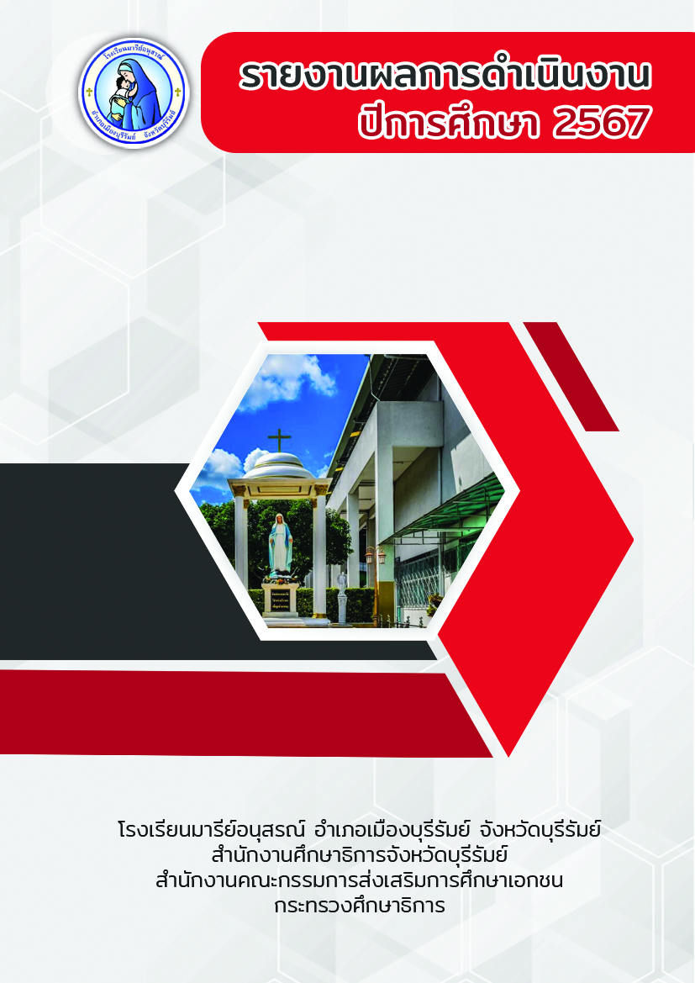
สรุปข้อมูลการพัฒนาตนเองของครูและบุคลากรโรงเรียนมารีย์อนุสรณ์
การพัฒนาตนเองของครูและบุคลากร
ระดับชั้นประถมศึกษาปีที่ 1
ปีการศึกษา 2567

- ระดับปฐมวัย 177.58 ชั่วโมงต่อปี
- ระดับประถมศึกษาปีที่ 1 39.08 ชั่วโมงต่อปี
- ระดับประถมศึกษาปีที่ 2 43.40 ชั่วโมงต่อปี
- ระดับประถมศึกษาปีที่ 3 44.00 ชั่วโมงต่อปี
- ระดับประถมศึกษาปีที่ 4 46.21 ชั่วโมงต่อปี
- ระดับประถมศึกษาปีที่ 5 44.86 ชั่วโมงต่อปี
- ระดับประถมศึกษาปีที่ 6 43.31 ชั่วโมงต่อปี
- ระดับมัธยมศึกษาปีที่ 1-4 46.81 ชั่วโมงต่อปี
สรุปเฉลี่ยรวมทั้งหมด 60.66 ชั่วโมงต่อปี

ตารางแสดงค่าร้อยละการพัฒนาตนเองของครูบุคลากรปีการศึกษา 2567 แยกตามระดับการศึกษา

ระดับการศึกษา | จำนวนครูและบุคลากรสายผู้สอน | จำนวนครูที่พัฒนาตนเอง 20 ชั่วโมง/ปี ขึ้นไป (ร้อยละ) | จำนวนครูที่พัฒนาตนเองไม่ถึง 20 ชั่วโมง/ปี (ร้อยละ)
1. ระดับการศึกษาปฐมวัย | 50 | 86 | 14
2. ระดับการศึกษาขั้นพื้นฐาน | 104 | 98.08 | 1.92
เฉลี่ย | 154 | 92.04 | 7.96

แบบรายงานสรุปผลการพัฒนาตนเองของครูและบุคลากร ระดับประถมศึกษาปีที่ 1
ประจำปีการศึกษา 2567

ที่ | ชื่อ – สกุล |  | ชั่วโมง/ปี
1 | นางรสริน | สังขะทัต | 32
2 | นางดวงเดือน | ศรีคุณ | 48
3 | นางกนกภรณ์ | มงคลศิริ | 24
4 | นางสาวจรรยา | คนชุม | 24
5 | นางวิจิตร | อาสาสุข | 27
6 | นางสาวพรรณทิพา | เสนาโนฤทธิ์ | 48
7 | นางสาวเดือนเพ็ญ | เขียวรัมย์ | 40
8 | นางนัยณา | แก้วบ้านดู่ | 32
9 | นางสาวขนิษฐา | นนท์กระโทก | 72
10 | นางสาวกัญญาพัชร | นิลนนท์ | 48
11 | นางเยาวมาลย์ | บุญผาง | 42
12 | Mrs. Mary Ann | A. Mercolita | 32
เฉลี่ย |  |  | 39.08

แบบรายงานสรุปผลการพัฒนาตนเองของครูและบุคลากรโรงเรียนมารีย์อนุสรณ์
ประจำปีการศึกษา 2567
นางสาวรสริน สังขะทัต ตำแหน่งครูผู้สอน
ที่ | ชื่อหลักสูตรอบรม/สัมมนา | หน่วยงานที่จัด | วัน/เดือน/ปี | จำนวน  (ชม.) | สถานที่จัด | เอกสาร  อ้างอิง/รูปภาพ
1 | อบรมเชิงปฏิบัติการออกแบบการเรียนรู้ครูมืออาชีพแบบ Active Learning | สำนักงานศึกษาธิการจังหวัดบุรีรัมย์ร่วมกับโรงเรียนมารีย์อนุสรณ์ | 22-23  เมษายน  2567 | 16 | ณ ห้องประชุมวันทามารีย์ โรงเรียนมารีย์อนุสรณ์ | เกียรติบัตร
2 | อบรมเชิงปฏิบัติการ “ครูที่ปรึกษาโครงงานคุณธรรมและปฐมนิเทศครูใหม่” | ศูนย์คุณธรรม ร่วมกับ ฝ่ายการศึกษาอบรมสังฆมลฑลนครราชสีมา | 15-16  มิถุนายน  2567 | 16 | ณ ห้องประชุมวันทามารีย์ โรงเรียนมารีย์อนุสรณ์ | เกียรติบัตร
รวม |  |  |  | 32

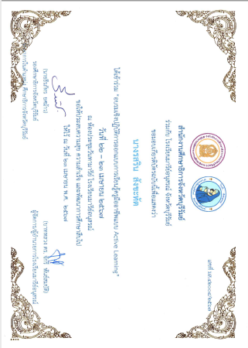

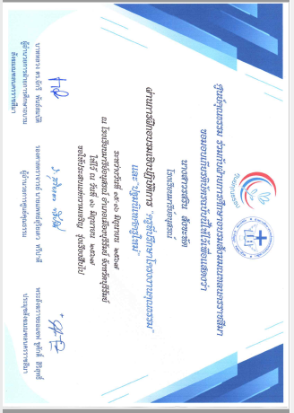

แบบรายงานสรุปผลการพัฒนาตนเองของครูและบุคลากรโรงเรียนมารีย์อนุสรณ์
ประจำปีการศึกษา 2567
นางดวงเดือน ศรีคุณ ตำแหน่งครูประจำชั้น ป.1/2
ที่ | ชื่อหลักสูตรอบรม/สัมมนา | หน่วยงานที่จัด | วัน/เดือน/ปี | จำนวน  (ชม.) | สถานที่จัด | เอกสาร  อ้างอิง/รูปภาพ
1 | อบรมเชิงปฏิบัติการในหัวข้อเรื่องการเตรียมความพร้อมหลักสูตรฐานสมรรถนะและการจัดการเรียนรู้ฐานสมรรถนะ” สำหรับผู้บริหารและครูโรงเรียนในสังกัดสังฆมณฑลนครราชสีมา | ฝ่ายการศึกษาอบรมสังฆมณฑลนครราชสีมา | 8  เมษายน  2567 | 8 | ณ ห้องประชุมวันทามารีย์ โรงเรียนมารีย์อนุสรณ์ | รูปภาพ
2 | อบรมเชิงปฏิบัติการออกแบบการเรียนรู้ครูมืออาชีพแบบ Active Learning | สำนักงานศึกษาธิการจังหวัดบุรีรัมย์ร่วมกับโรงเรียนมารีย์อนุสรณ์ | 22-23  เมษายน  2567 | 16 | ณ ห้องประชุมวันทามารีย์ โรงเรียนมารีย์อนุสรณ์ | เกียรติบัตร
3 | อบรม “ONE TEAM ONE MISSION” | โรงเรียนมารีย์อนุสรณ์ | 24  เมษายน  2567 | 8 | ณ ห้องประชุมวันทามารีย์ โรงเรียนมารีย์อนุสรณ์ | เกียรติบัตร
4 | อบรมเชิงปฏิบัติการโครงการ “บ้านนักวิทยาศาสตร์น้อย ประเทศไทย” ระดับประถมศึกษา ปีการศึกษา 2567 | สำนักงานศึกษาธิการจังหวัดบุรีรัมย์ | 14 กรกฎาคม 2567 | 8 | ณ ห้องประชุมวันทามารีย์ โรงเรียนมารีย์อนุสรณ์ | เกียรติบัตร
5 | อบรมแผนเผชิญเหตุ อพยพหนีไฟ | โรงเรียนมารีย์อนุสรณ์ | 18 สิงหาคม 2567 | 8 | โรงเรียนมารีย์อนุสรณ์ | รูปภาพ
รวม |  |  |  | 48

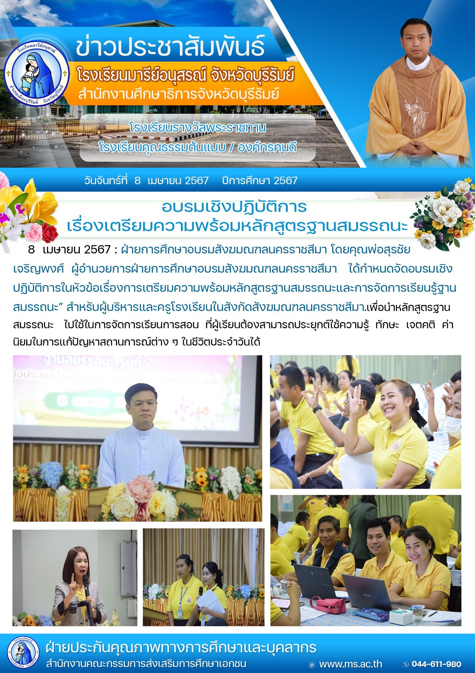
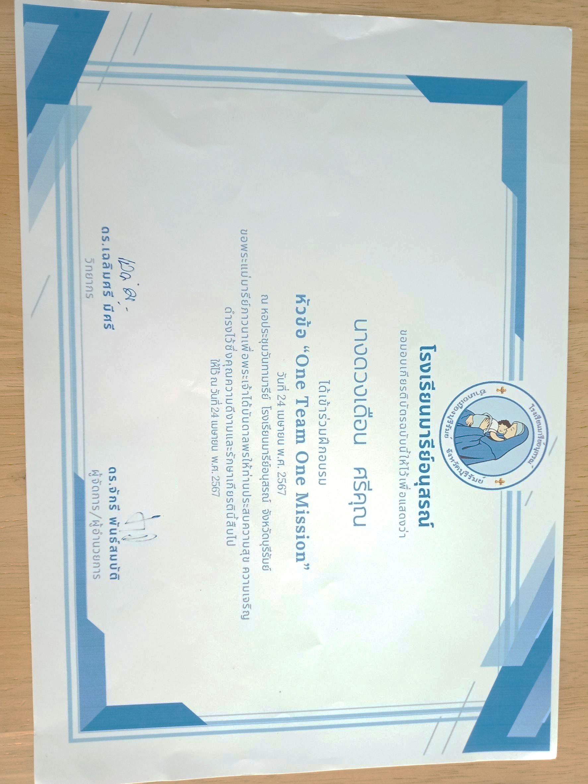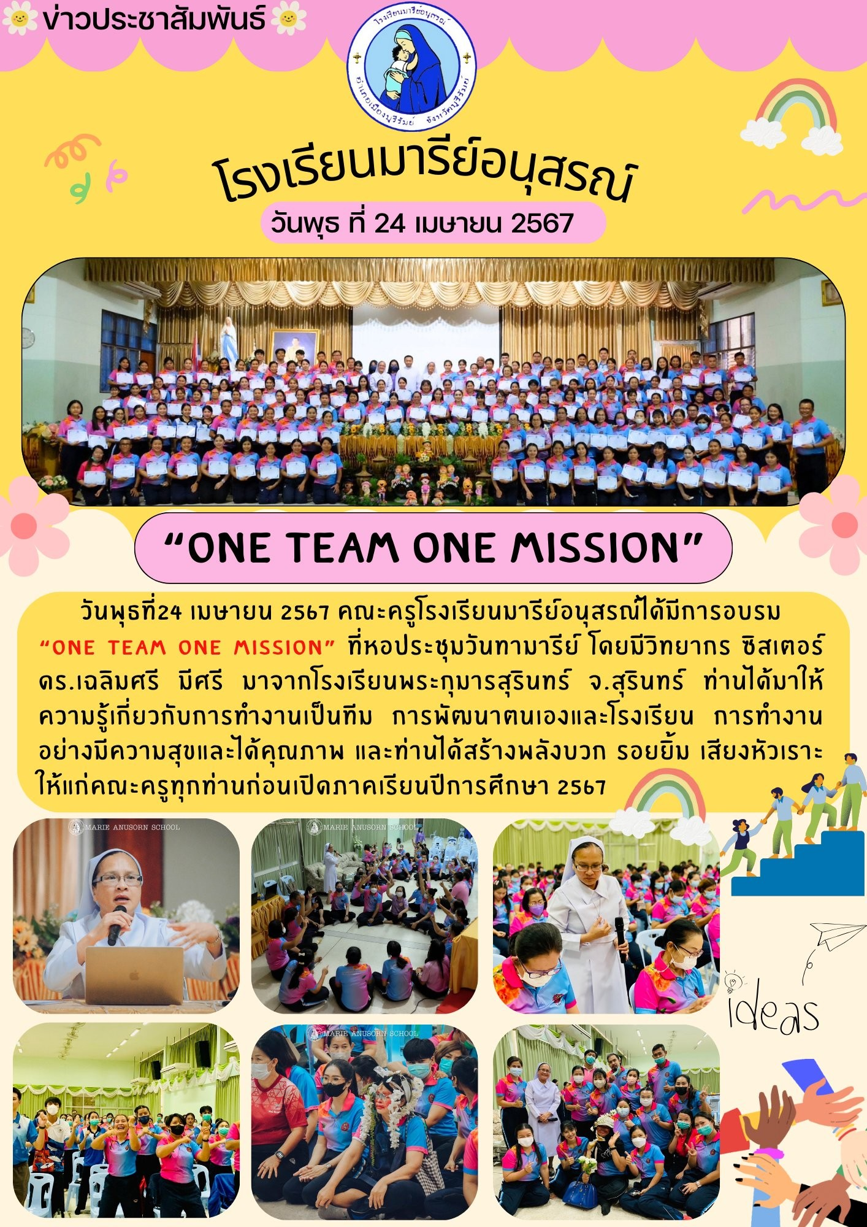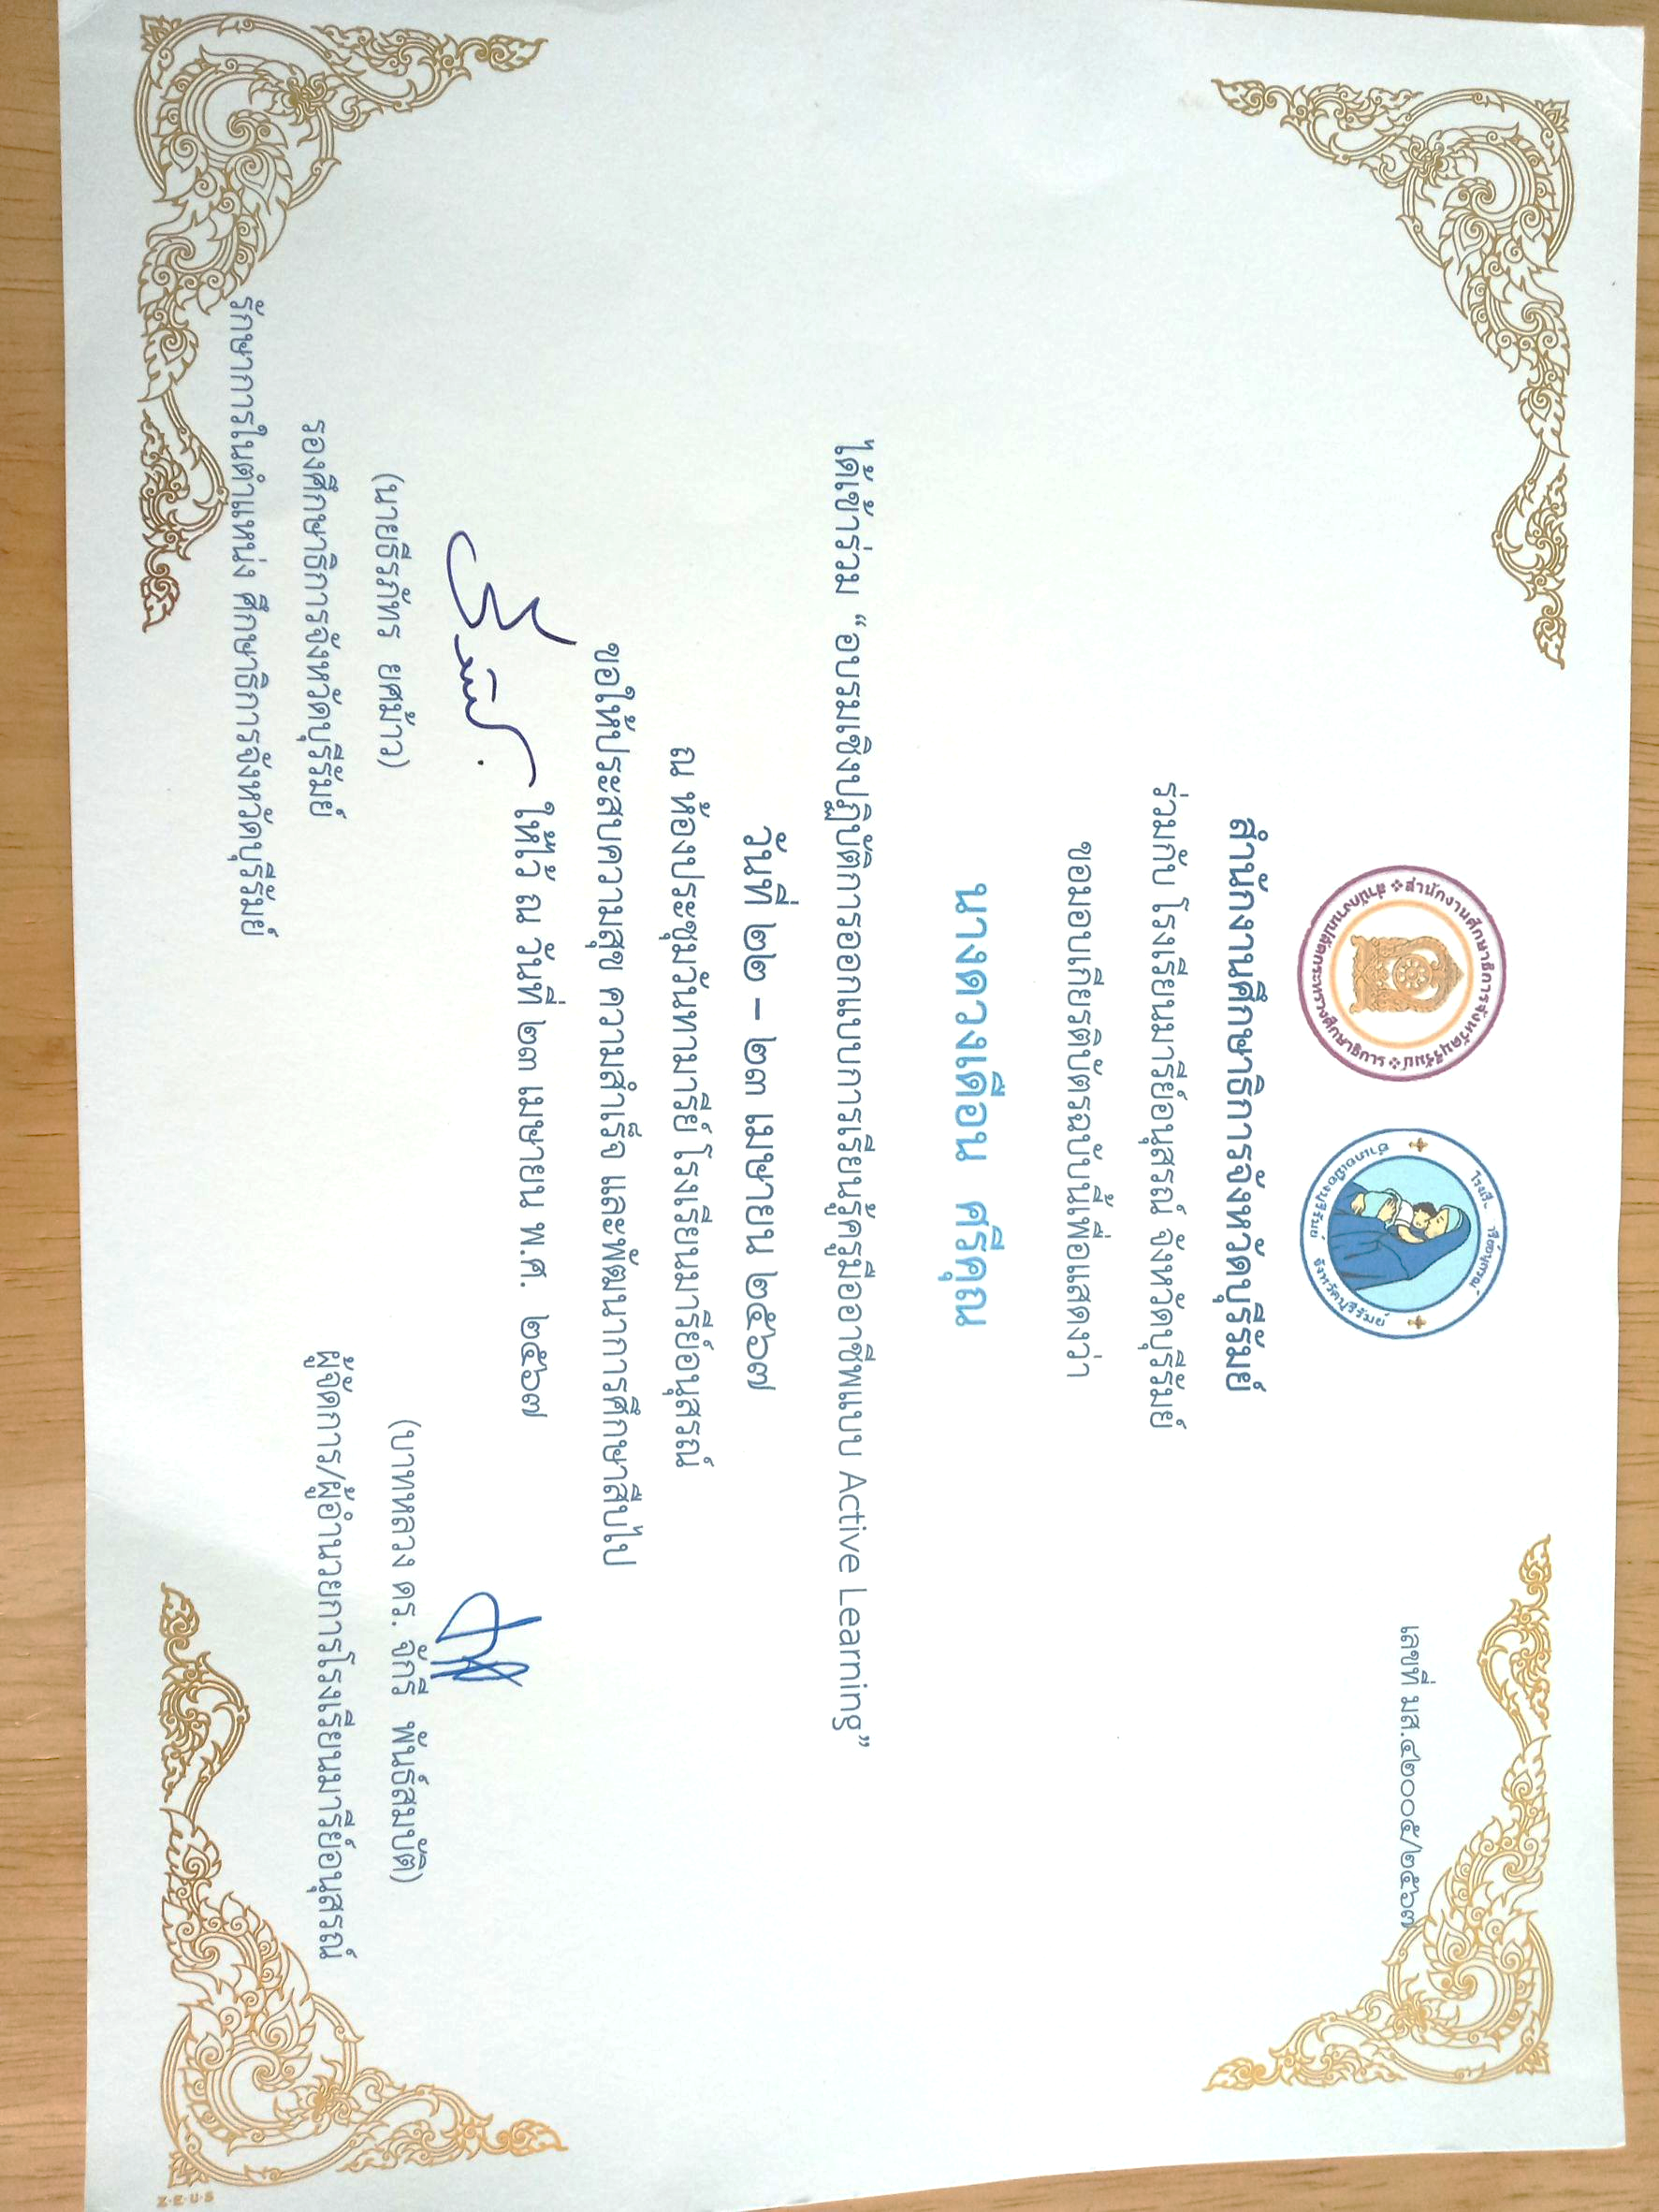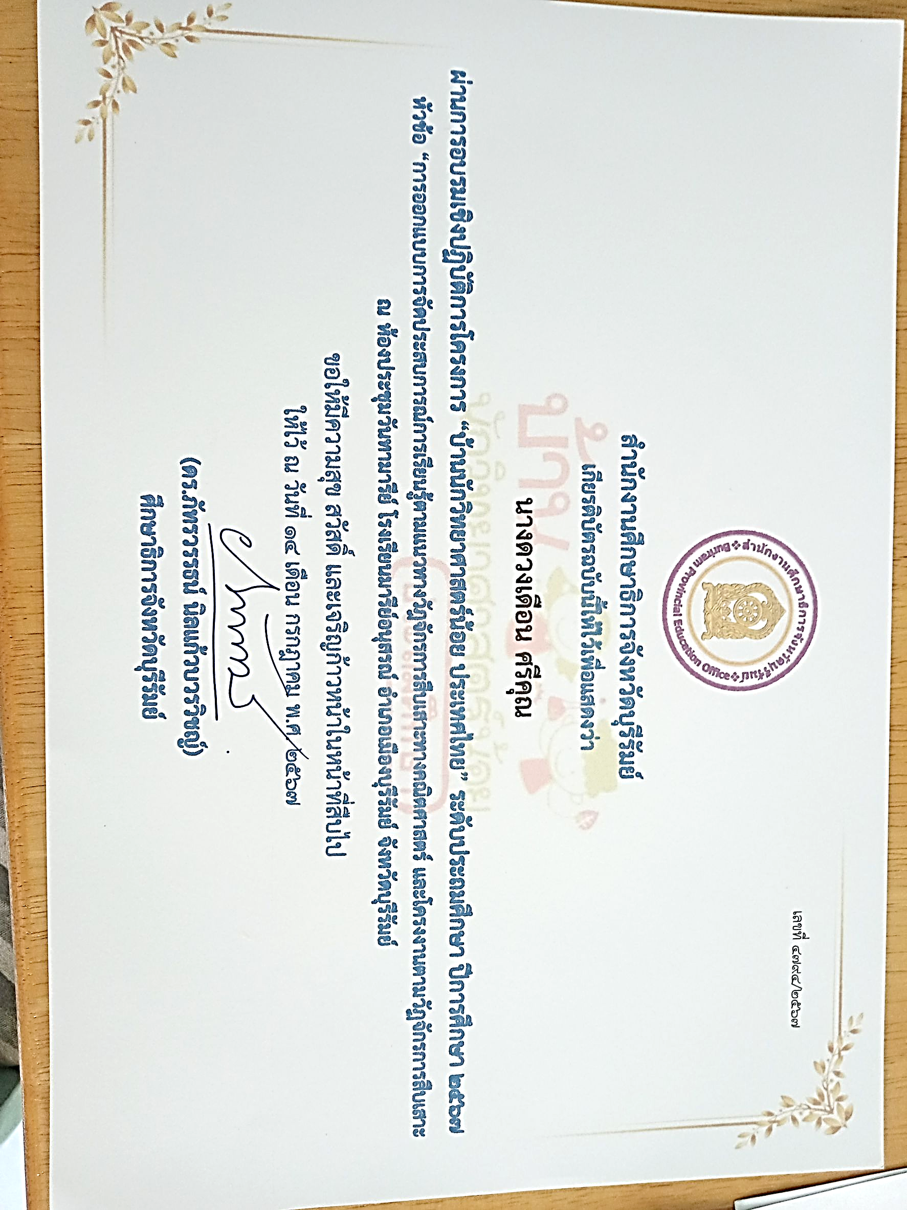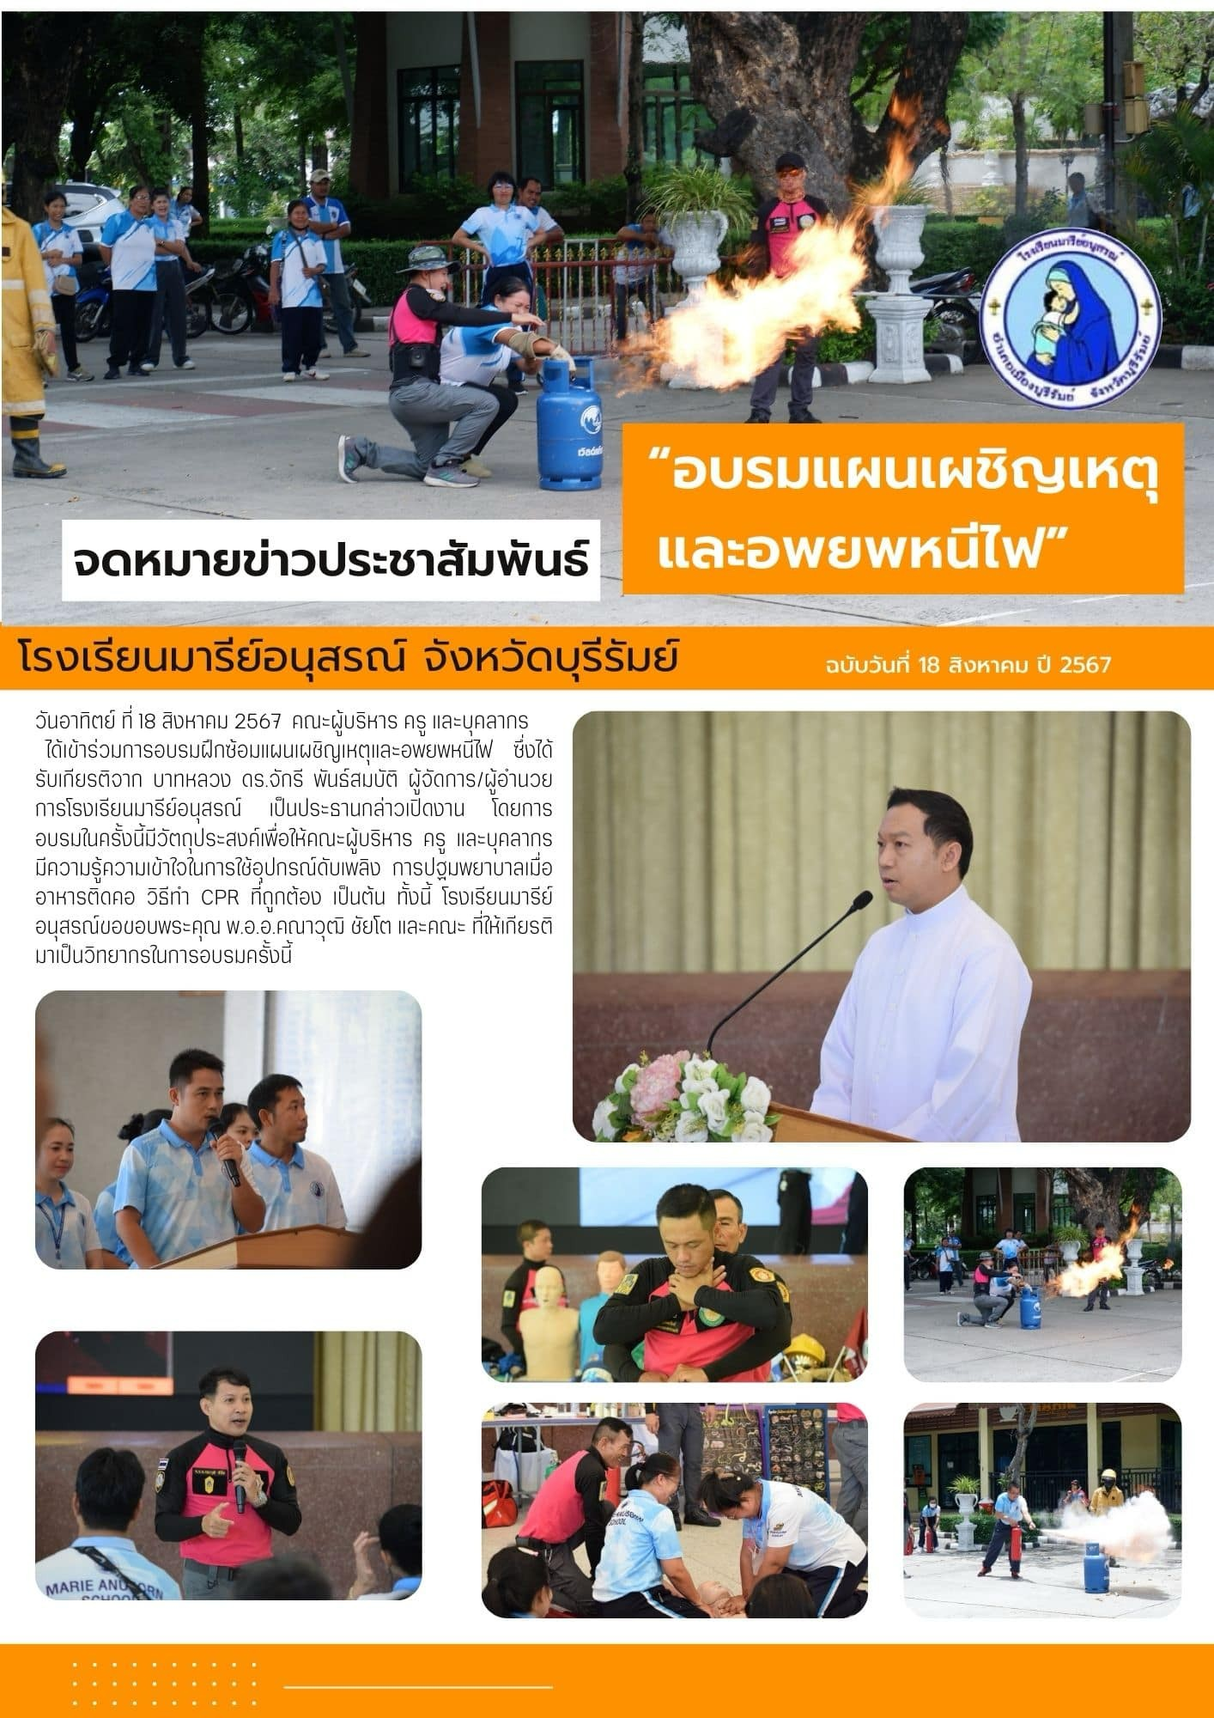
แบบรายงานสรุปผลการพัฒนาตนเองของครูและบุคลากรโรงเรียนมารีย์อนุสรณ์
ประจำปีการศึกษา 2567
นางกนกภรณ์ มงคลศิริ ตำแหน่งครูผู้สอน
ที่ | ชื่อหลักสูตรอบรม/สัมมนา | หน่วยงานที่จัด | วัน/เดือน/ปี | จำนวน  (ชม.) | สถานที่จัด | เอกสาร  อ้างอิง/รูปภาพ
1 | อบรมเชิงปฏิบัติการออกแบบการเรียนรู้ครูมืออาชีพแบบ Active Learning | สำนักงานศึกษาธิการจังหวัดบุรีรัมย์ร่วมกับโรงเรียนมารีย์อนุสรณ์ | 22-23  เมษายน  2567 | 16 | ณ ห้องประชุมวันทามารีย์ โรงเรียนมารีย์อนุสรณ์ | เกียรติบัตร
2 | One Team One Mission | โรงเรียนมารีย์อนุสรณ์ | 24 กรกฎาคม 2567 | 8 | ณ ห้องประชุมวันทามารีย์ โรงเรียนมารีย์อนุสรณ์ | เกียรติบัตร
รวม |  |  |  | 25

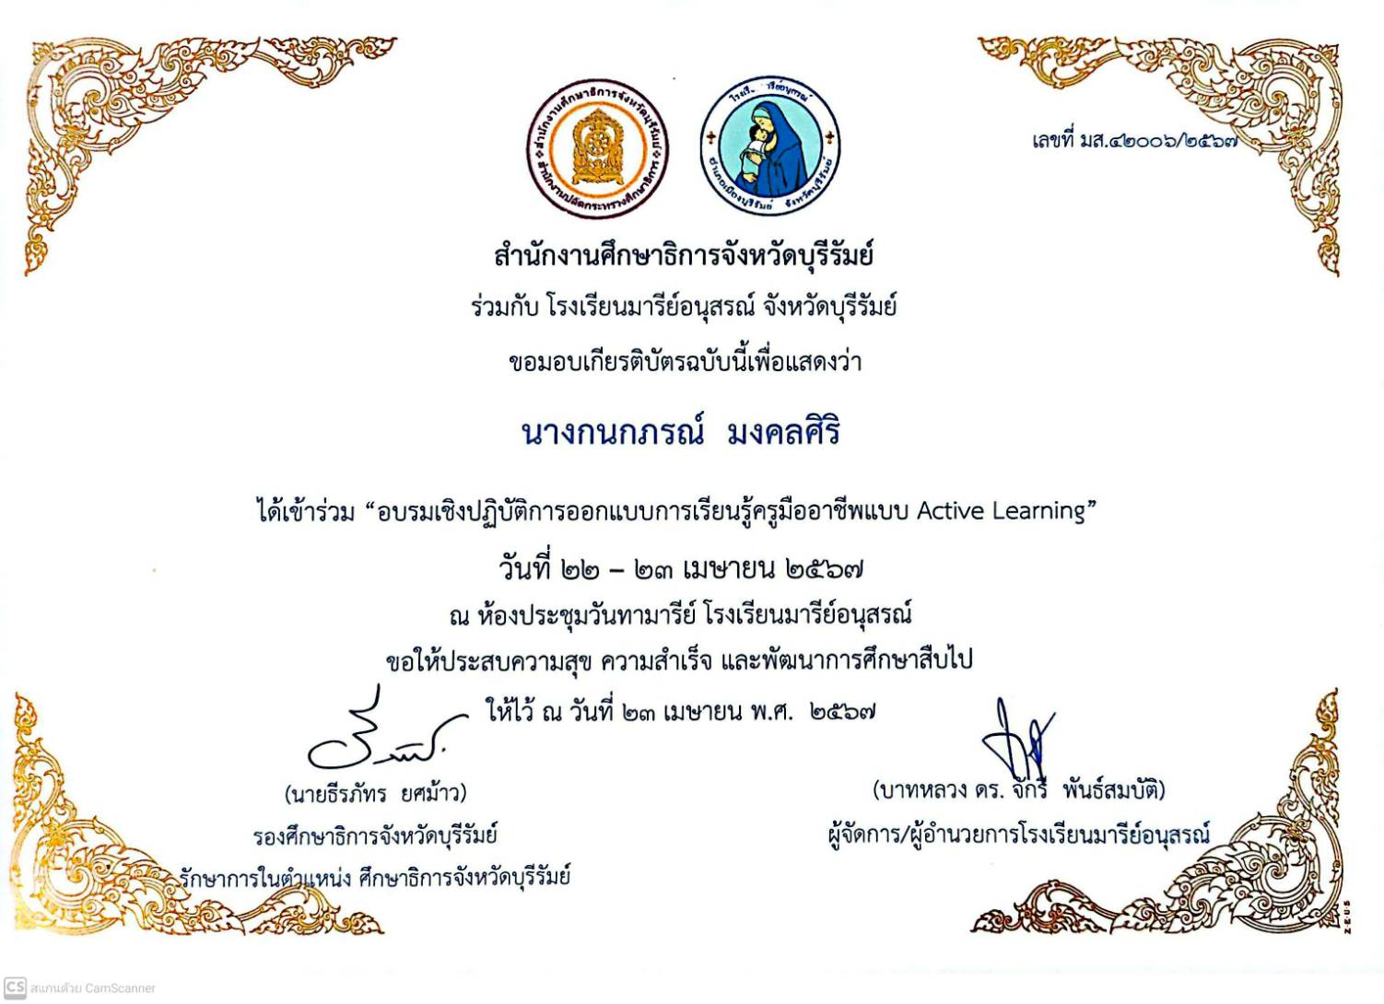
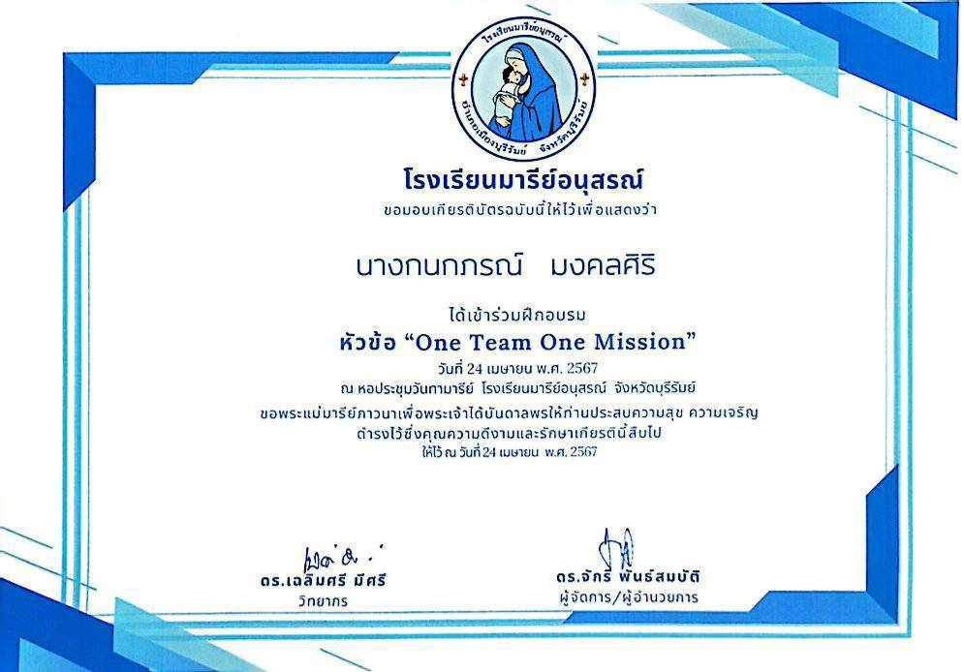

แบบรายงานสรุปผลการพัฒนาตนเองของครูและบุคลากรโรงเรียนมารีย์อนุสรณ์
ประจำปีการศึกษา 2567
นางสาวจรรยา คนชุม ตำแหน่งครูผู้สอน
ที่ | ชื่อหลักสูตรอบรม/สัมมนา | หน่วยงานที่จัด | วัน/เดือน/ปี | จำนวน  (ชม.) | สถานที่จัด | เอกสาร  อ้างอิง/รูปภาพ
1 | อบรมเชิงปฏิบัติการออกแบบการเรียนรู้ครูมืออาชีพแบบ Active Learning | สำนักงานศึกษาธิการจังหวัดบุรีรัมย์ร่วมกับโรงเรียนมารีย์อนุสรณ์ | 22-23  เมษายน  2567 | 16 | ณ ห้องประชุมวันทามารีย์ โรงเรียนมารีย์อนุสรณ์ | เกียรติบัตร
2 | อบรมเชิงปฏิบัติการหลักสูตร “เรื่อง การทำงานเป็นทีม(One Team One Mission)” ของโรงเรียนมารีย์อนุสรณ์ | ของโรงเรียนมารีย์อนุสรณ์ | 24 เมษายน 2567 | 8 | ณ ห้องประชุมวันทามารีย์ โรงเรียนมารีย์อนุสรณ์ | เกียรติบัตร
รวม |  |  |  | 24

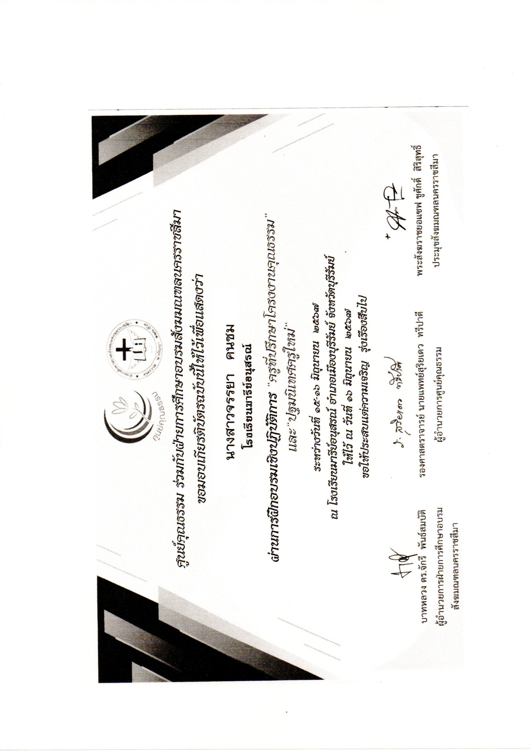
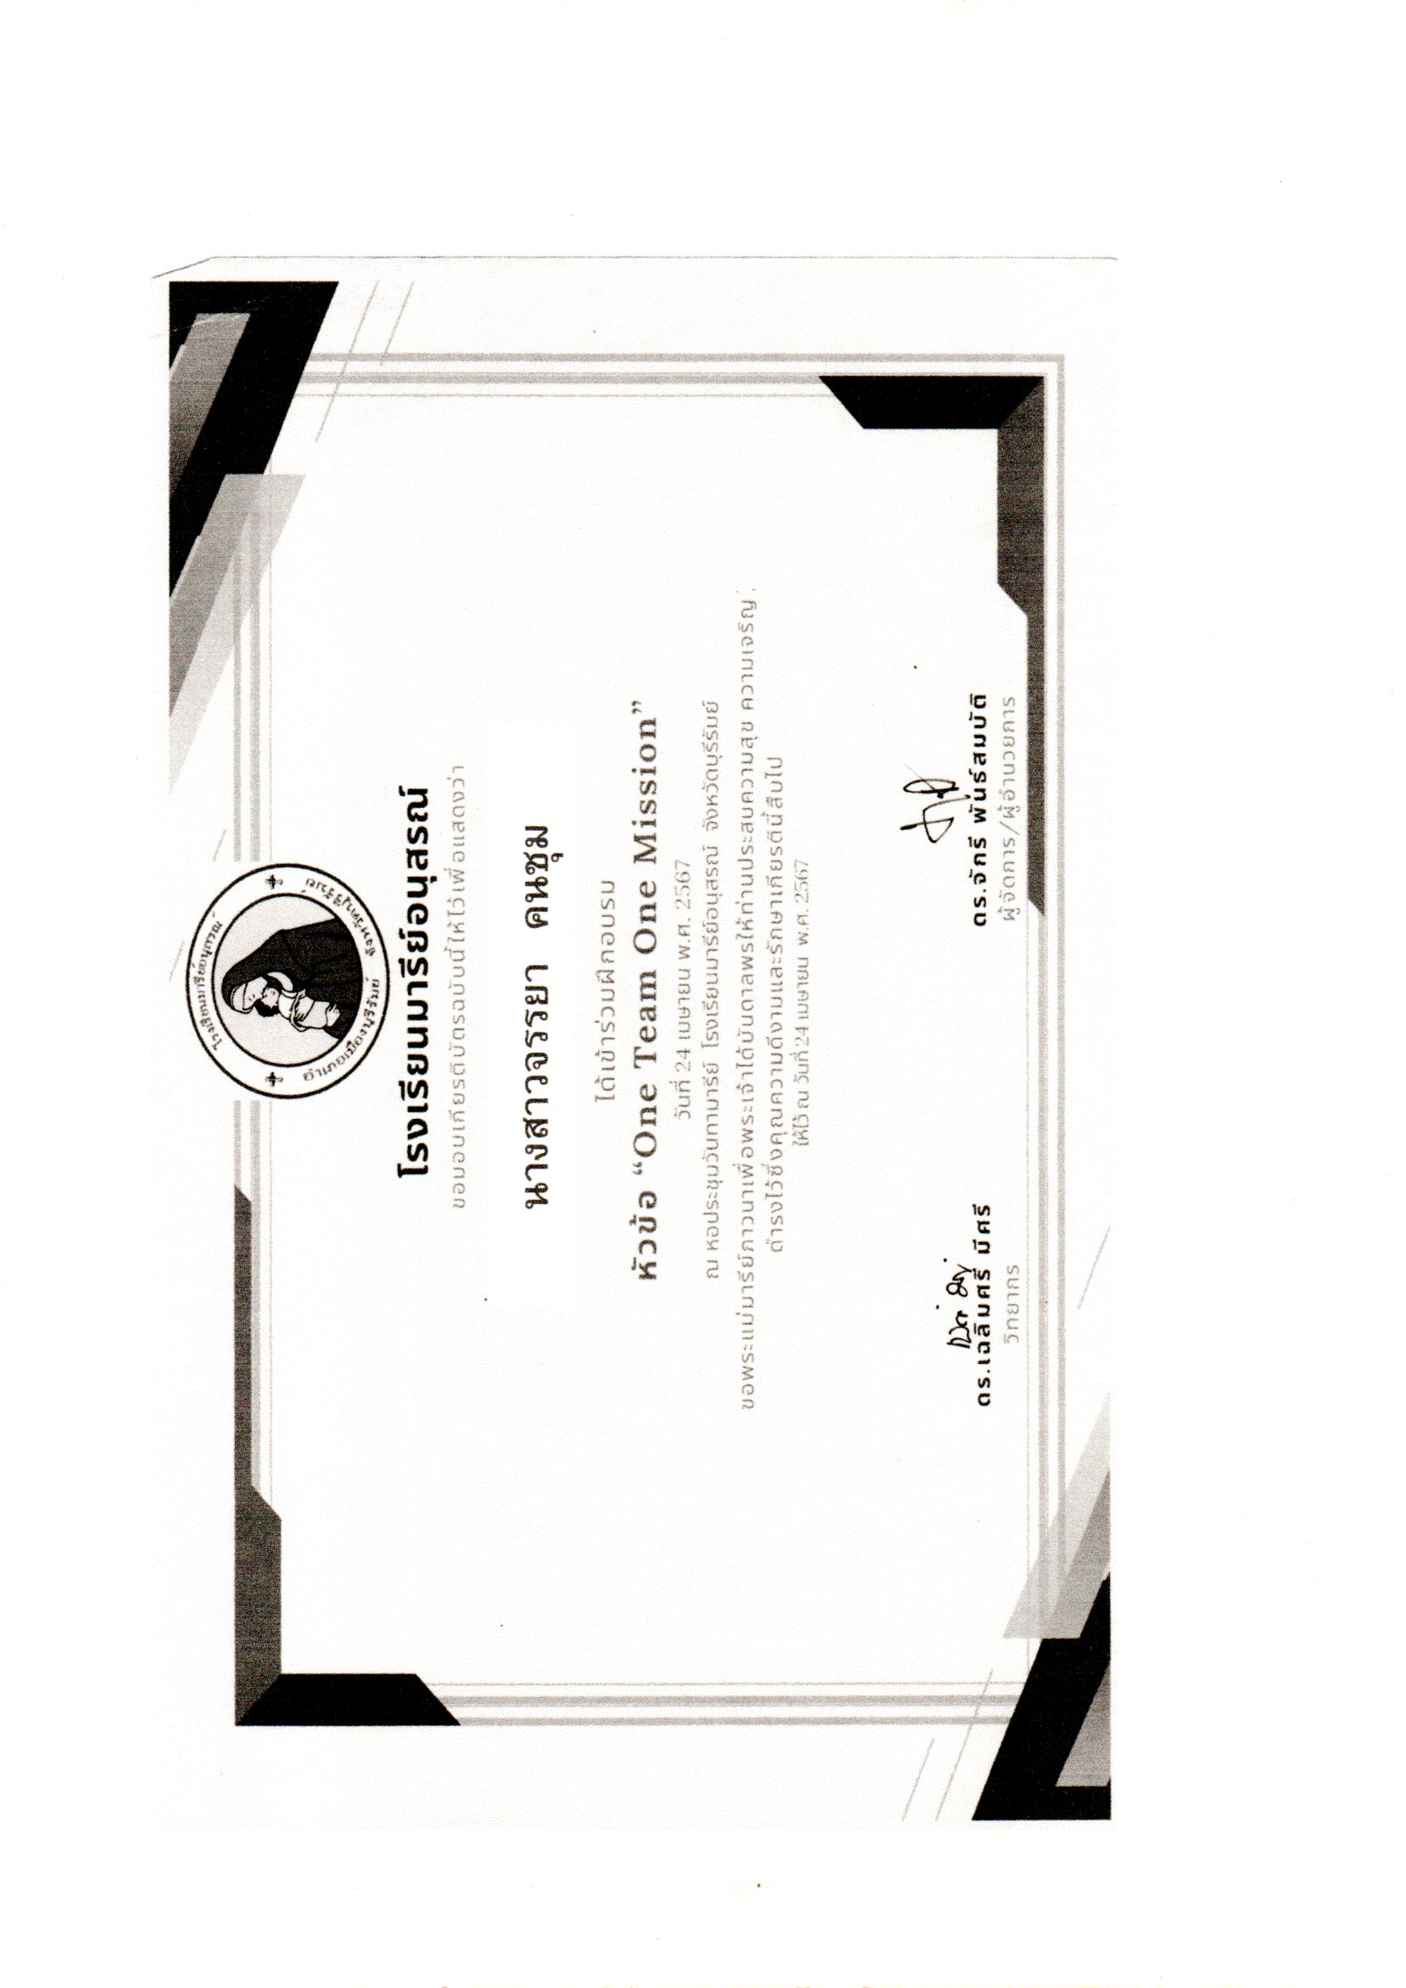
แบบรายงานสรุปผลการพัฒนาตนเองของครูและบุคลากรโรงเรียนมารีย์อนุสรณ์
ประจำปีการศึกษา 2567
นางวิจิตร อาสาสุข ตำแหน่งครูผู้สอน
ที่ | ชื่อหลักสูตรอบรม/สัมมนา | หน่วยงานที่จัด | วัน/เดือน/ปี | จำนวน  (ชม.) | สถานที่จัด | เอกสาร  อ้างอิง/รูปภาพ
1 | อบรมเชิงปฏิบัติการออกแบบการเรียนรู้ครูมืออาชีพแบบ Active Learning | สำนักงานศึกษาธิการจังหวัดบุรีรัมย์ร่วมกับโรงเรียนมารีย์อนุสรณ์ | 22-23  เมษายน  2567 | 16 | ณ ห้องประชุมวันทามารีย์ โรงเรียนมารีย์อนุสรณ์ | เกียรติบัตร
2 | อบรมเชิงปฏิบัติการหลักสูตร “เรื่อง การทำงานเป็นทีม(One Team One Mission)” ของโรงเรียนมารีย์อนุสรณ์ | ของโรงเรียนมารีย์อนุสรณ์ | 24  เมษายน 2567 | 8 | ณ ห้องประชุมวันทามารีย์ โรงเรียนมารีย์อนุสรณ์ | เกียรติบัตร
3 | Upskill ครูการศึกษาพิเศษเพื่อเด็ก LD เรียนรู้ได้ คิดเป็น การคัดกรองและวางแผนการจัดการเรียนรู้สำหรับเด็ก LD 3 ด้าน  (อ่านออก เขียนได้ คิดเป็น) | บริษัทอักษร  เอ็ดดูเคชั่น จำกัด(มหาชน) | 10  เมษายน  2567 | 3 | ออนไลน์ | เกียรติบัตร
รวม |  |  |  | 27

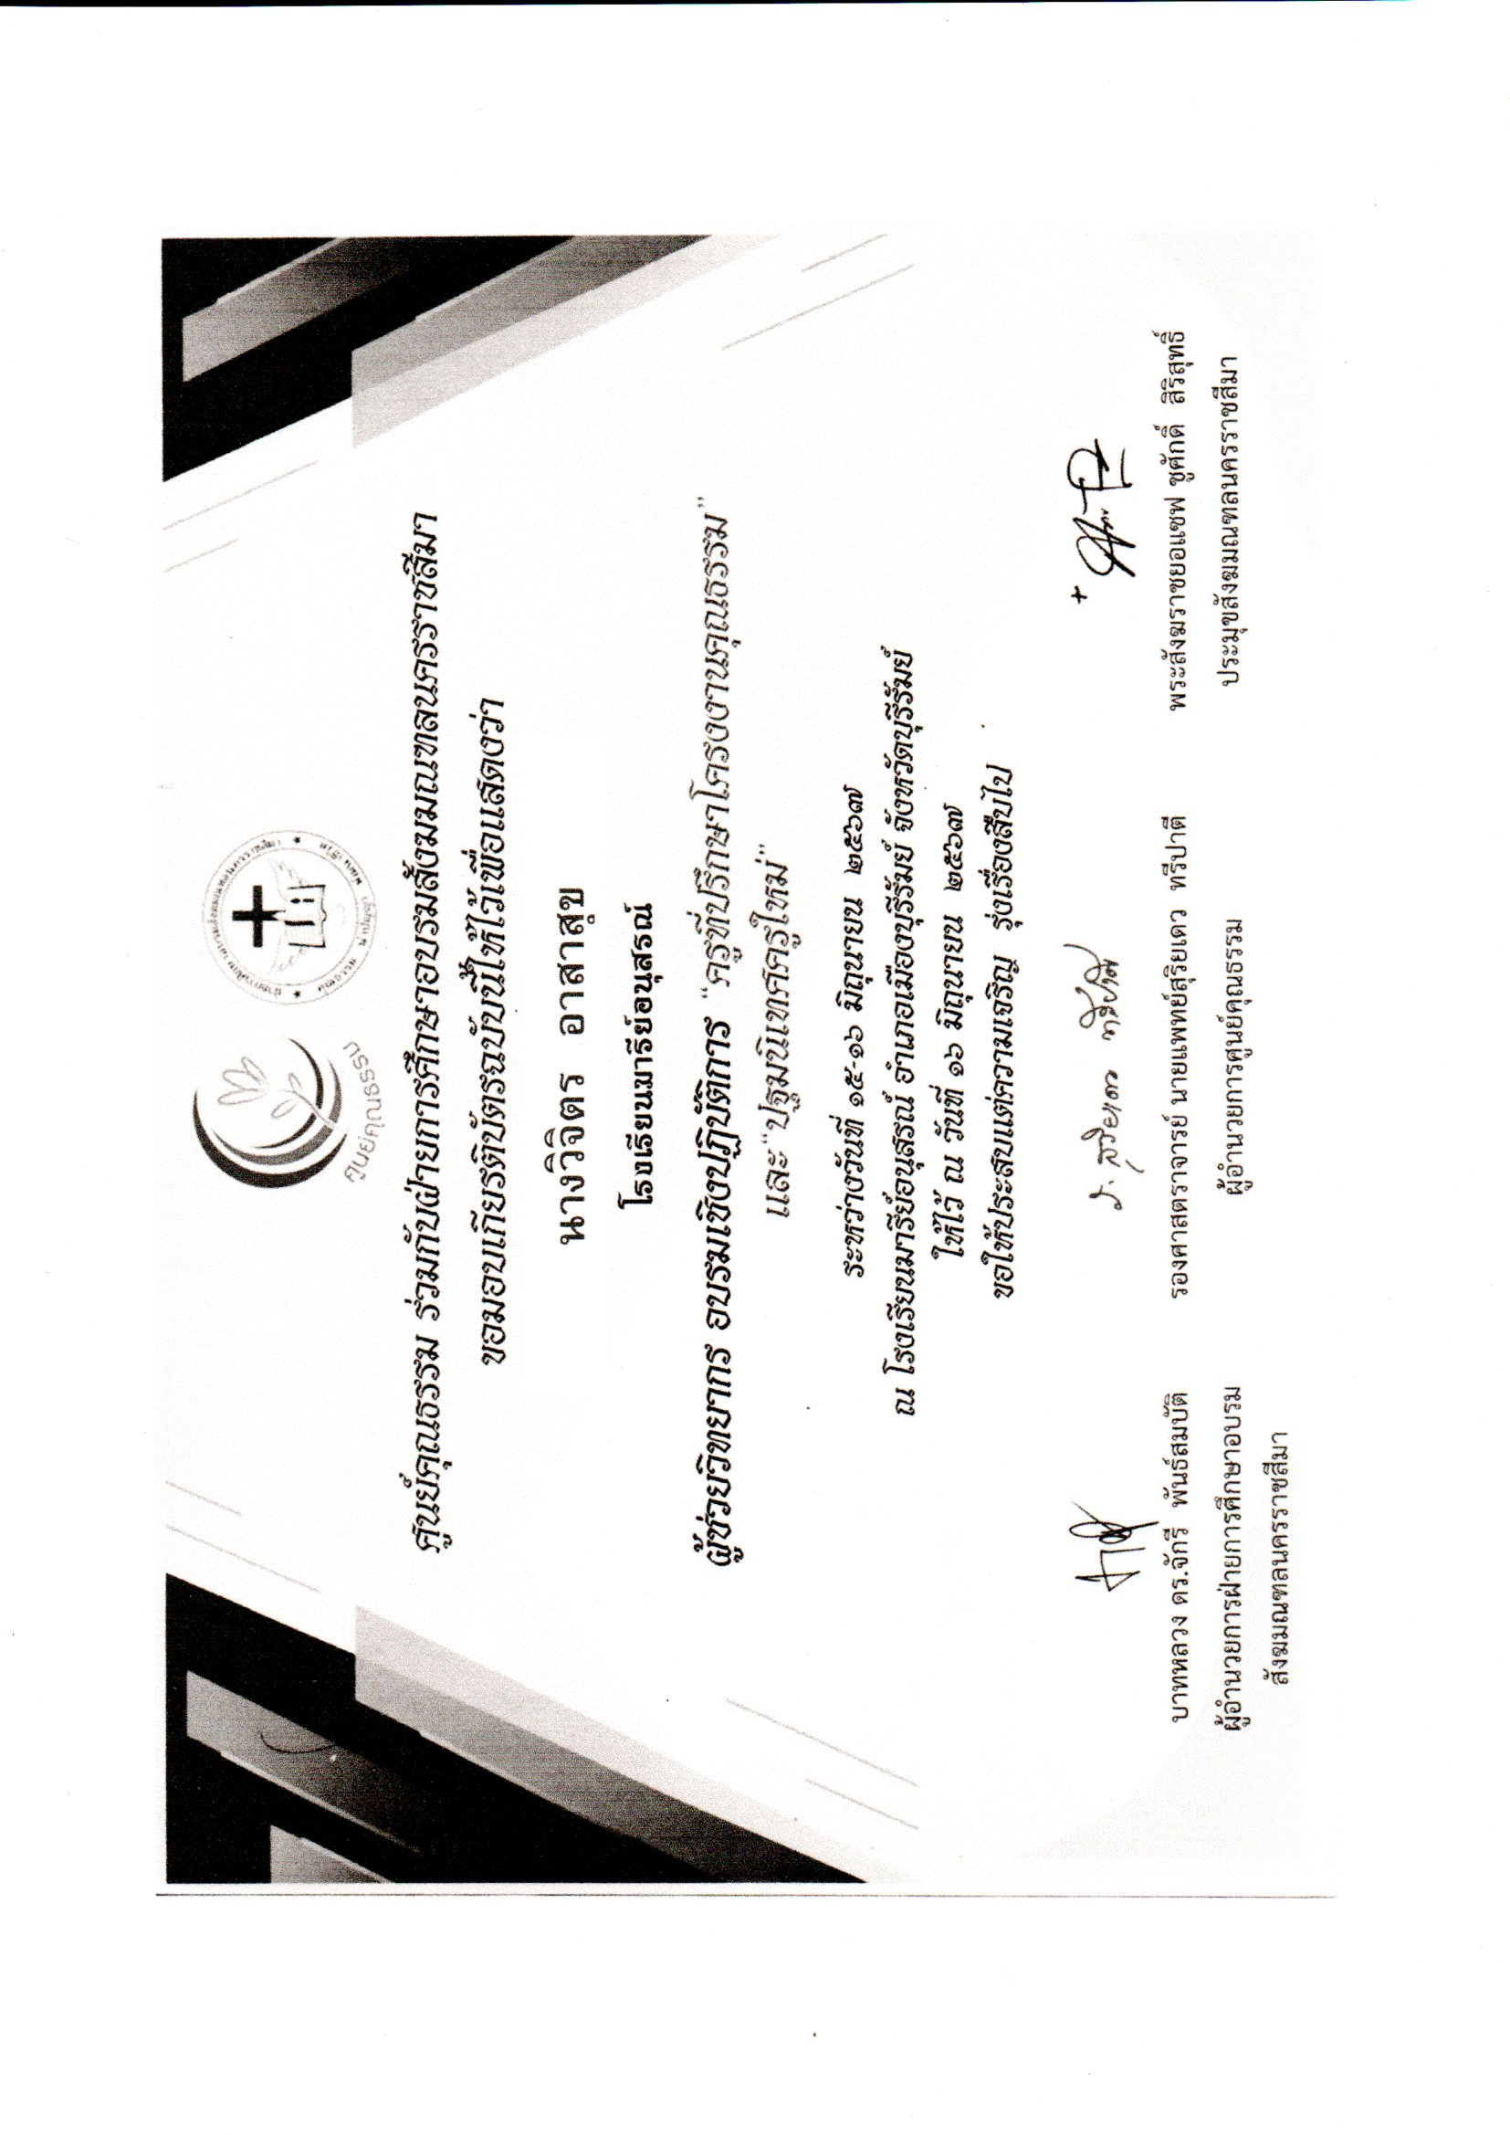
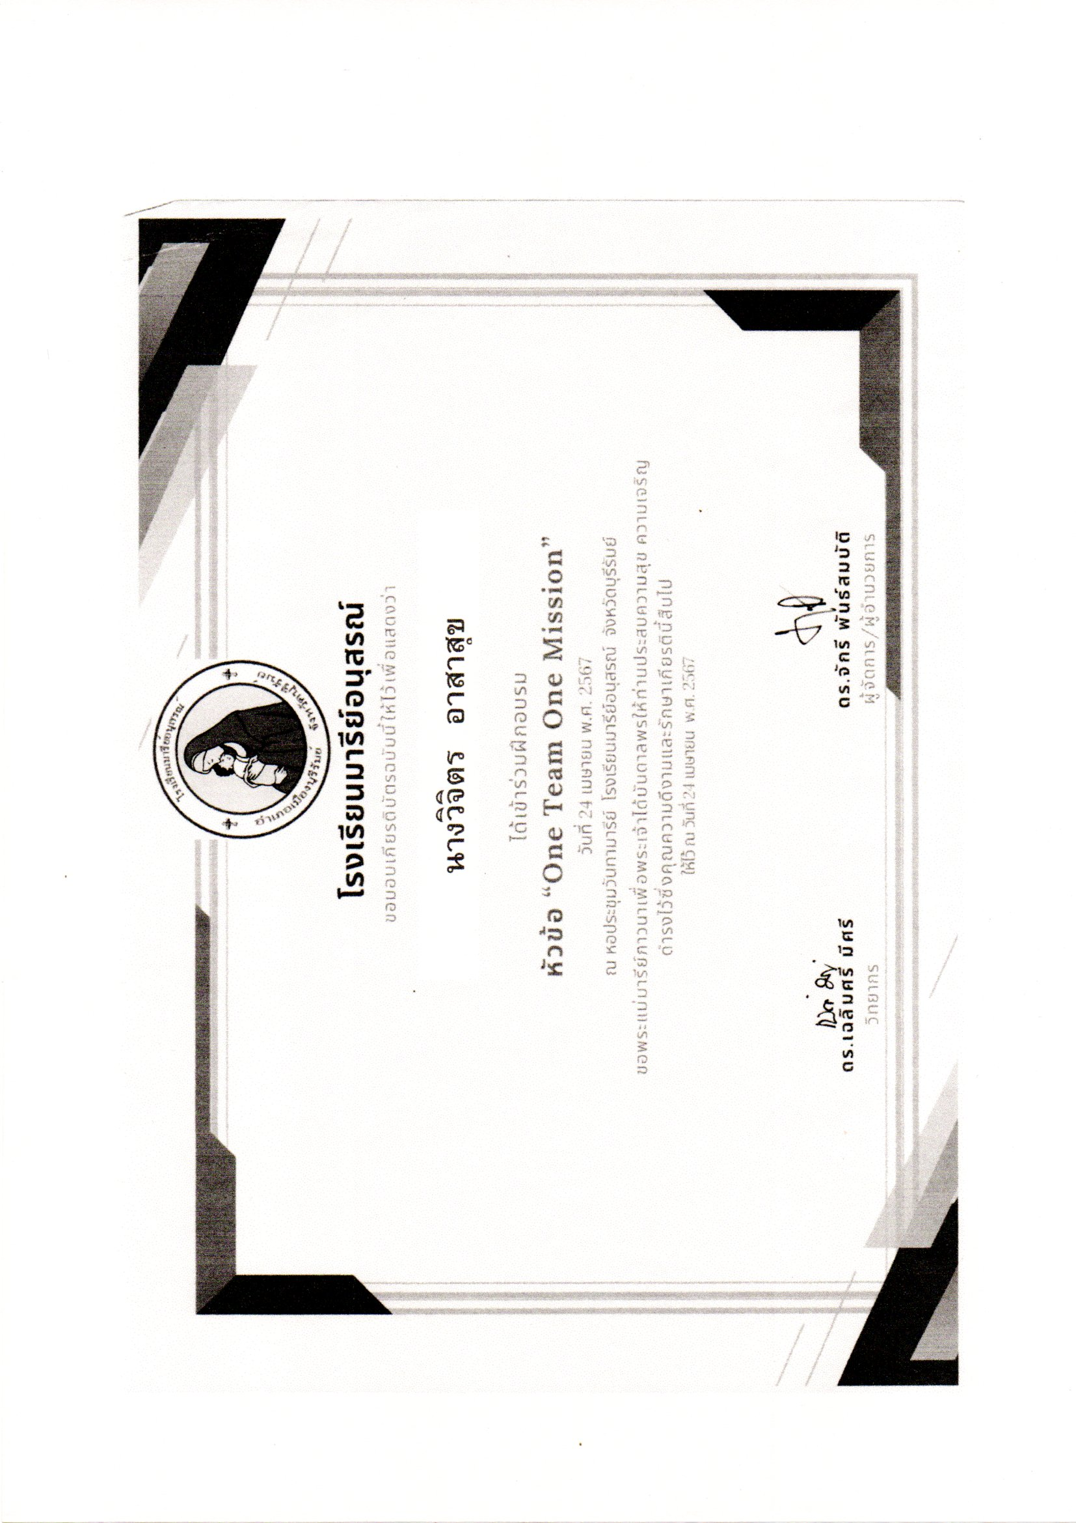
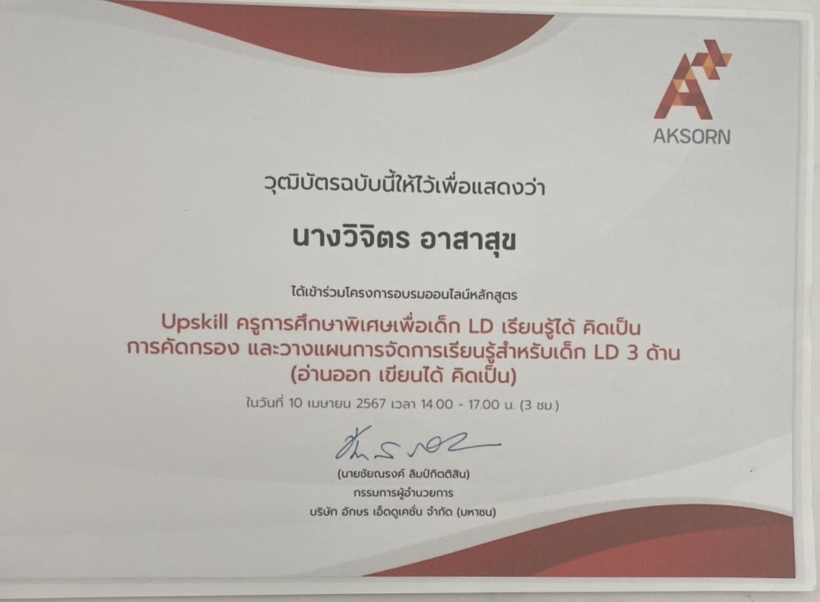

แบบรายงานสรุปผลการพัฒนาตนเองของครูและบุคลากรโรงเรียนมารีย์อนุสรณ์
ประจำปีการศึกษา 2567
นางพรรรทิพา เสนาโนฤทธิ์ ตำแหน่งครูผู้สอน
ที่ | ชื่อหลักสูตรอบรม/สัมมนา | หน่วยงานที่จัด | วัน/เดือน/ปี | จำนวน  (ชม.) | สถานที่จัด | เอกสาร  อ้างอิง/รูปภาพ
1 | อบรมเชิงปฏิบัติการออกแบบการเรียนรู้ครูมืออาชีพแบบ Active Learning | สำนักงานศึกษาธิการจังหวัดบุรีรัมย์ร่วมกับโรงเรียนมารีย์อนุสรณ์ | 22-23  เมษายน  2567 | 16 | ณ ห้องประชุมวันทามารีย์ โรงเรียนมารีย์อนุสรณ์ | เกียรติบัตร
2 | อบรมเชิงปฏิบัติการหลักสูตร “เรื่อง การทำงานเป็นทีม(One Team One Mission)” ของโรงเรียนมารีย์อนุสรณ์ | ของโรงเรียนมารีย์อนุสรณ์ | 24 เมษายน 2567 | 8 | ณ ห้องประชุมวันทามารีย์ โรงเรียนมารีย์อนุสรณ์ | รูปภาพ
3 | อบรมเชิงปฏิบัติการ “ครูที่ปรึกษาโครงงานคุณธรรมและปฐมนิเทศครูใหม่” | ศูนย์คุณธรรม ร่วมกับ ฝ่ายการศึกษาอบรมสังฆมลฑลนครราชสีมา | 15-16  มิถุนายน  2567 | 16 | ณ ห้องประชุมวันทามารีย์ โรงเรียนมารีย์อนุสรณ์ | เกียรติบัตร
4 | อบรมเชิงปฏิบัติการโครงการ “บ้านนักวิทยาศาสตร์น้อย ประเทศไทย” | สำนักงานศึกษาธิการจังหวัดบุรีรัมย์ร่วมกับโรงเรียนมารีย์อนุสรณ์ | 14  กรกฎาคม 2567 | 8 | ณ ห้องประชุมวันทามารีย์ โรงเรียนมารีย์อนุสรณ์ | เกียรติบัตร
รวม |  |  |  | 48

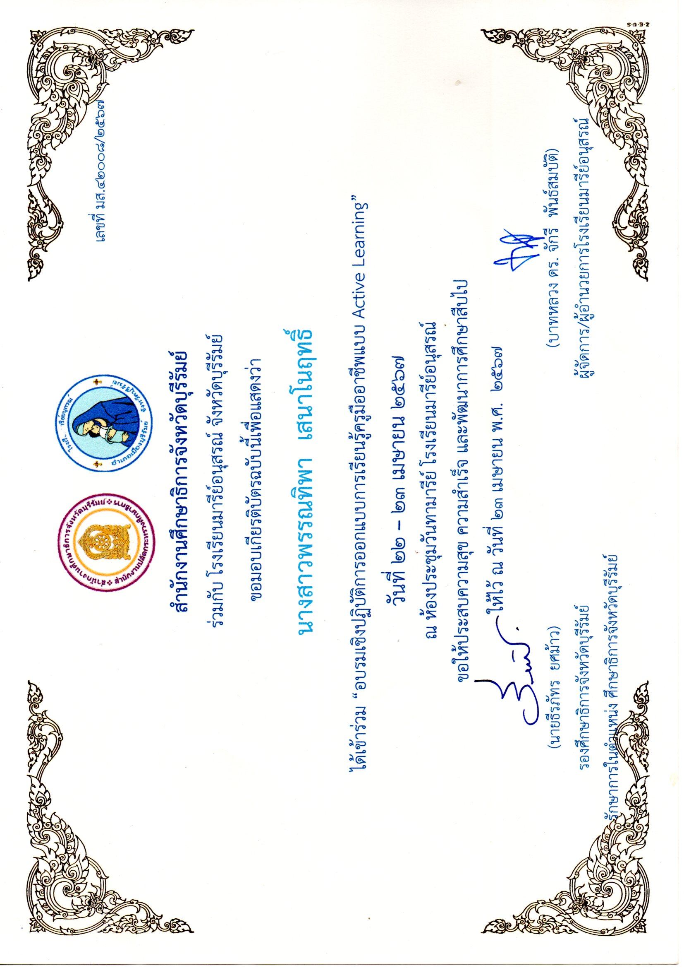

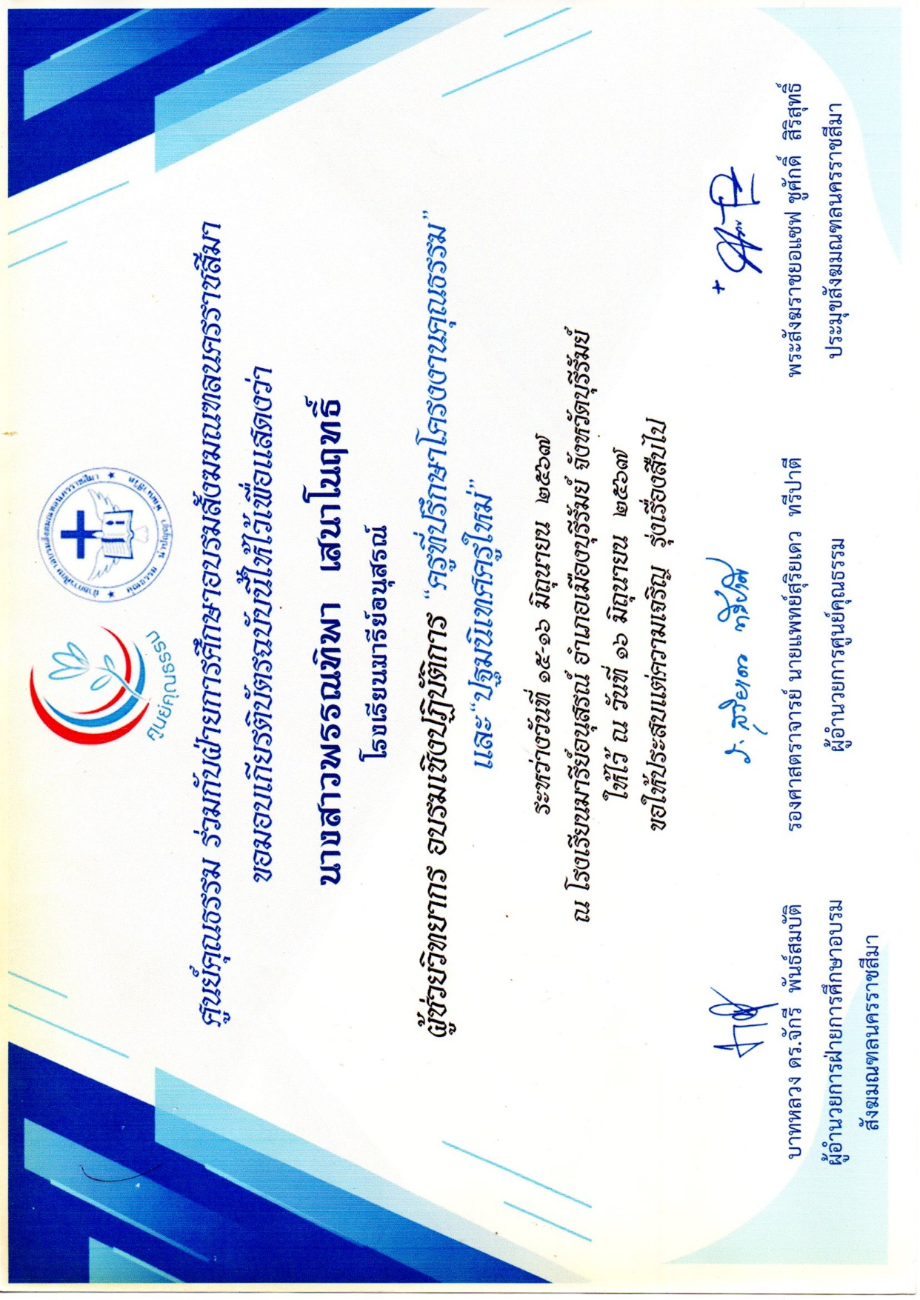

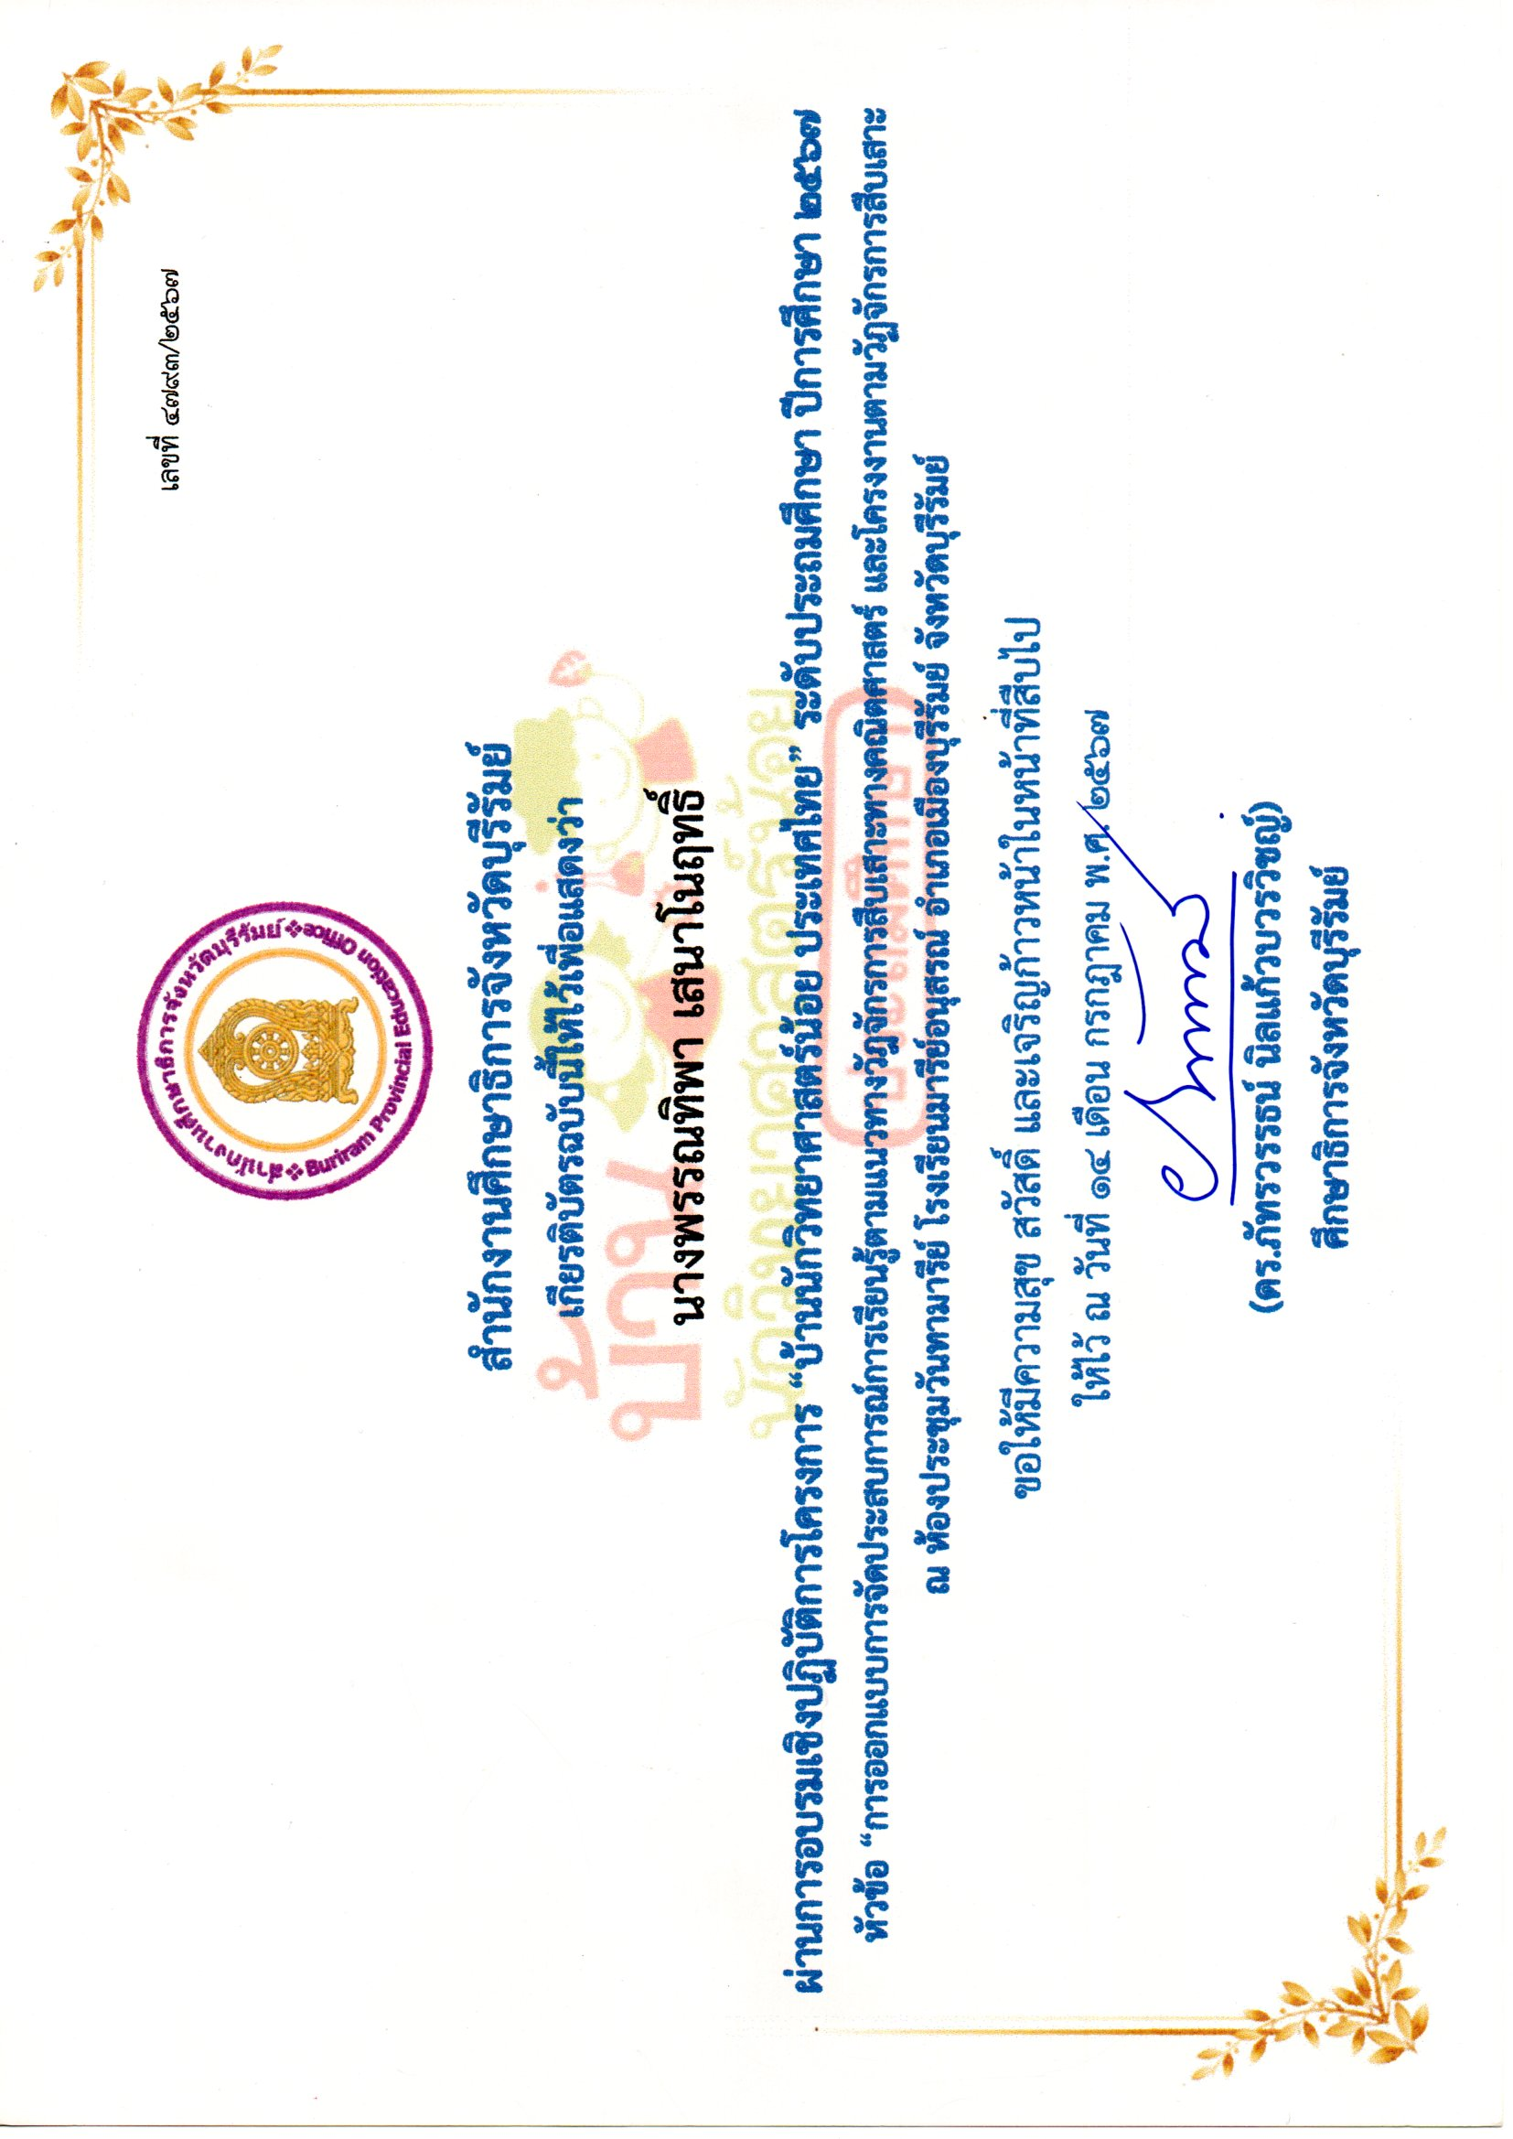
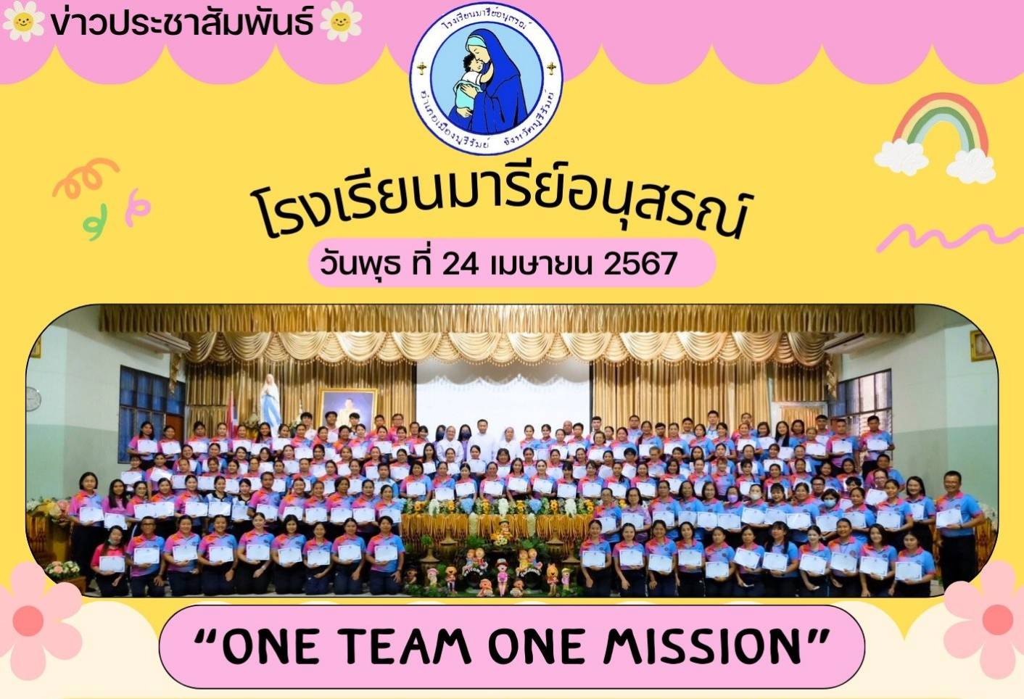

อบรมการทำงานเป็นทีม One Team One Mission
แบบรายงานสรุปผลการพัฒนาตนเองของครูและบุคลากรโรงเรียนมารีย์อนุสรณ์
ประจำปีการศึกษา 2567
นางสาวเดือนเพ็ญ เขียวรัมย์ ตำแหน่งครูผู้สอน
ที่ | ชื่อหลักสูตรอบรม/สัมมนา | หน่วยงานที่จัด | วัน/เดือน/ปี | จำนวน  (ชม.) | สถานที่จัด | เอกสาร  อ้างอิง/รูปภาพ
1 | อบรมเชิงปฏิบัติการออกแบบการเรียนรู้ครูมืออาชีพแบบ Active Learning | สำนักงานศึกษาธิการจังหวัดบุรีรัมย์ร่วมกับโรงเรียนมารีย์อนุสรณ์ | 22-23  เมษายน  2567 | 16 | ณ ห้องประชุมวันทามารีย์ โรงเรียนมารีย์อนุสรณ์ | เกียรติบัตร
2 | อบรมเชิงปฏิบัติการ “ครูที่ปรึกษาโครงงานคุณธรรมและปฐมนิเทศครูใหม่” | ศูนย์คุณธรรม ร่วมกับ ฝ่ายการศึกษาอบรมสังฆมลฑลนครราชสีมา | 15-16  มิถุนายน  2567 | 16 | ณ ห้องประชุมวันทามารีย์ โรงเรียนมารีย์อนุสรณ์ | เกียรติบัตร
3 | อบรมเชิงปฏิบัติการโครงการ “บ้านนักวิทยาศาสตร์น้อย ประเทศไทย” ระดับประถมศึกษา ปีการศึกษา 2567 | สำนักงานศึกษาธิการจังหวัดบุรีรัมย์ | 14 กรกฎาคม 2567 | 8 | ณ ห้องประชุมวันทามารีย์ โรงเรียนมารีย์อนุสรณ์ | เกียรติบัตร
รวม |  |  |  | 40

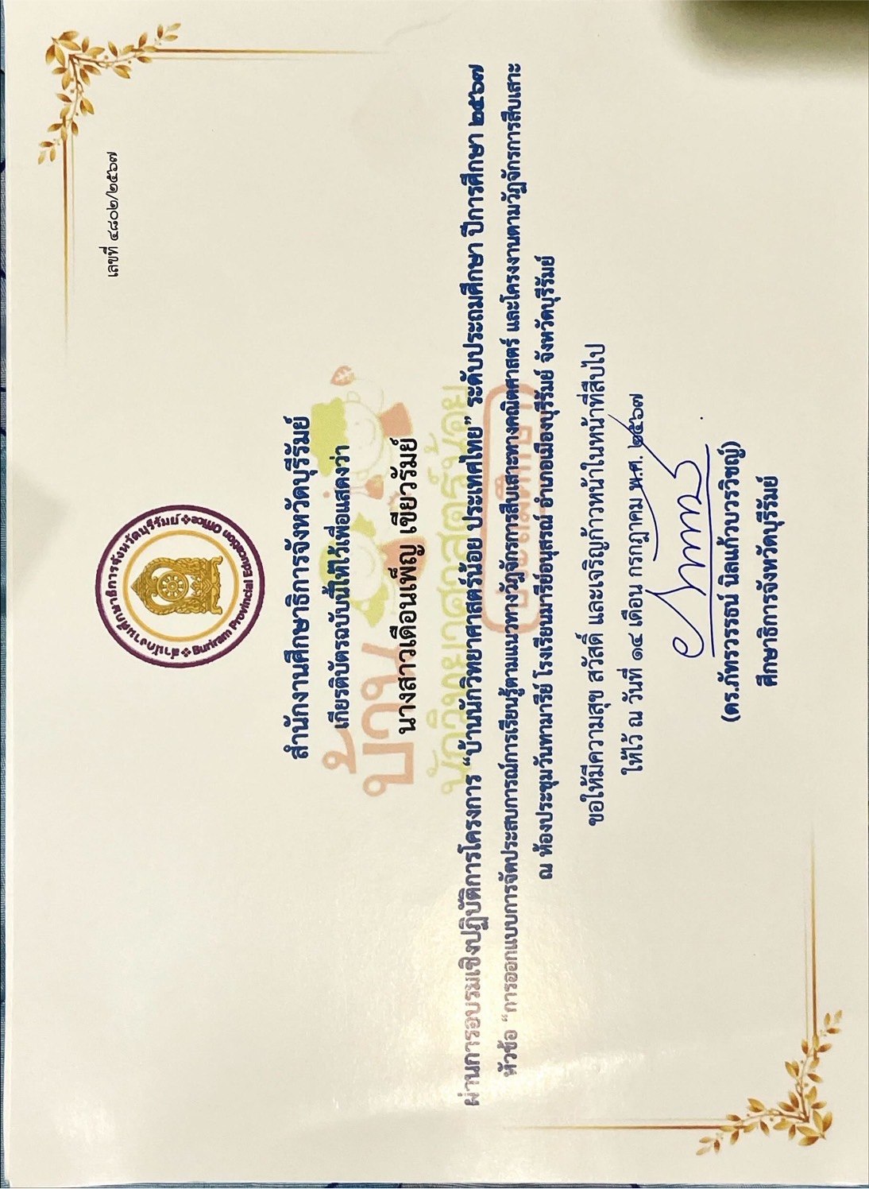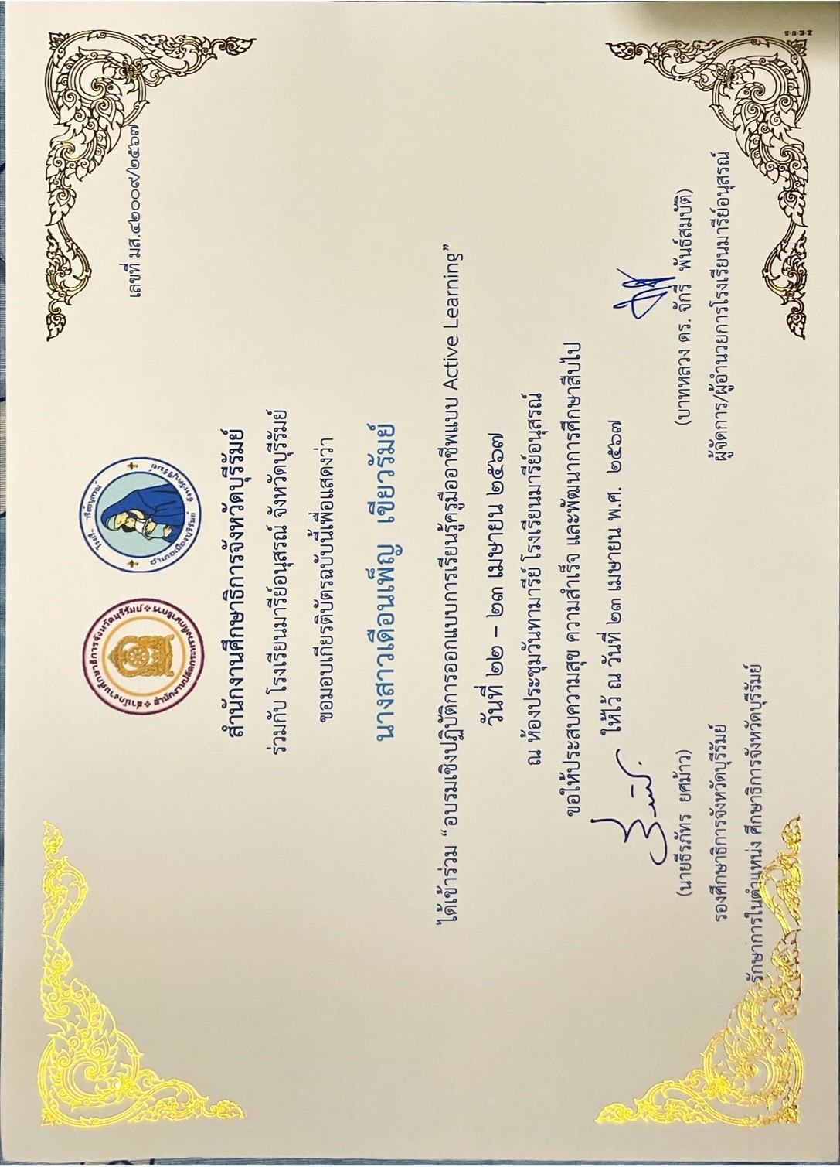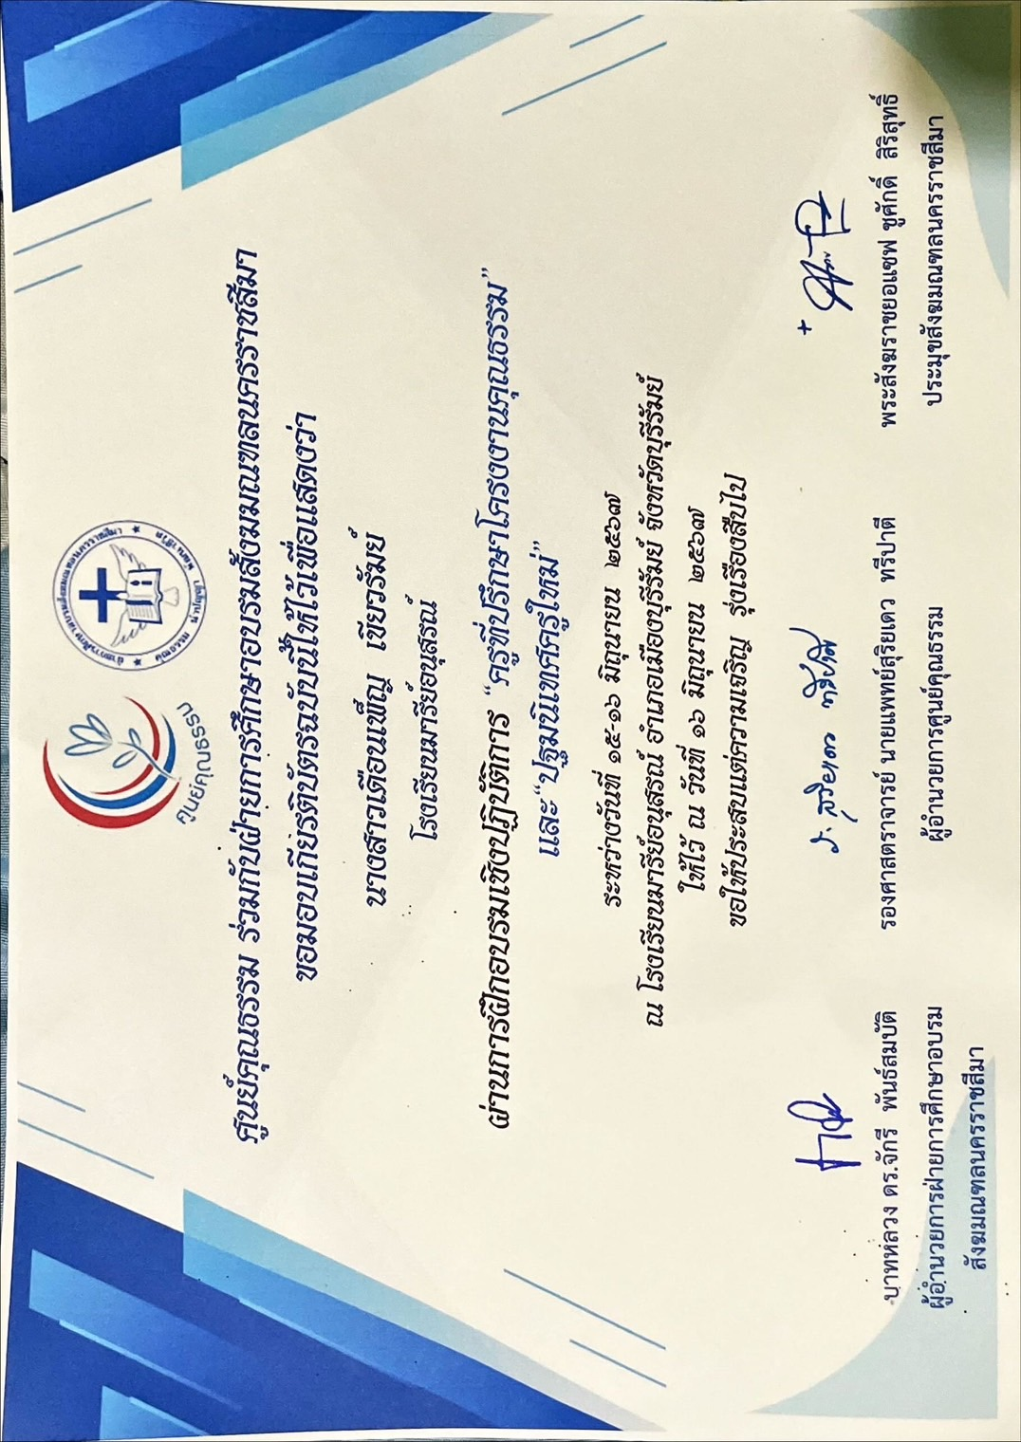
แบบรายงานสรุปผลการพัฒนาตนเองของครูและบุคลากรโรงเรียนมารีย์อนุสรณ์
ประจำปีการศึกษา 2567
นางนัยณา แก้วบ้านดู่ ตำแหน่งครูผู้สอน

ที่ | ชื่อหลักสูตรอบรม/สัมมนา | หน่วยงานที่จัด | วัน/เดือน/ปี | จำนวน  (ชม.) | สถานที่จัด | เอกสาร  อ้างอิง/รูปภาพ
1 | อบรมเชิงปฏิบัติการออกแบบการเรียนรู้ครูมืออาชีพแบบ Active Learning | สำนักงานศึกษาธิการจังหวัดบุรีรัมย์ร่วมกับโรงเรียนมารีย์อนุสรณ์ | 22-23  เมษายน  2567 | 16 | ณ ห้องประชุมวันทามารีย์ โรงเรียนมารีย์อนุสรณ์ | เกียรติบัตร
2 | อบรมเชิงปฏิบัติการ “ครูที่ปรึกษาโครงงานคุณธรรมและปฐมนิเทศครูใหม่” | ศูนย์คุณธรรม ร่วมกับ ฝ่ายการศึกษาอบรมสังฆมลฑลนครราชสีมา | 15-16  มิถุนายน  2567 | 16 | ณ ห้องประชุมวันทามารีย์ โรงเรียนมารีย์อนุสรณ์ | เกียรติบัตร
รวม |  |  |  | 32

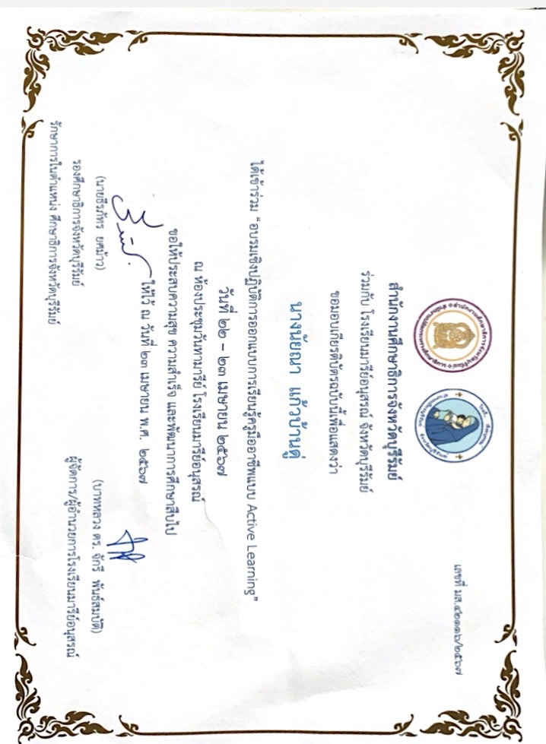

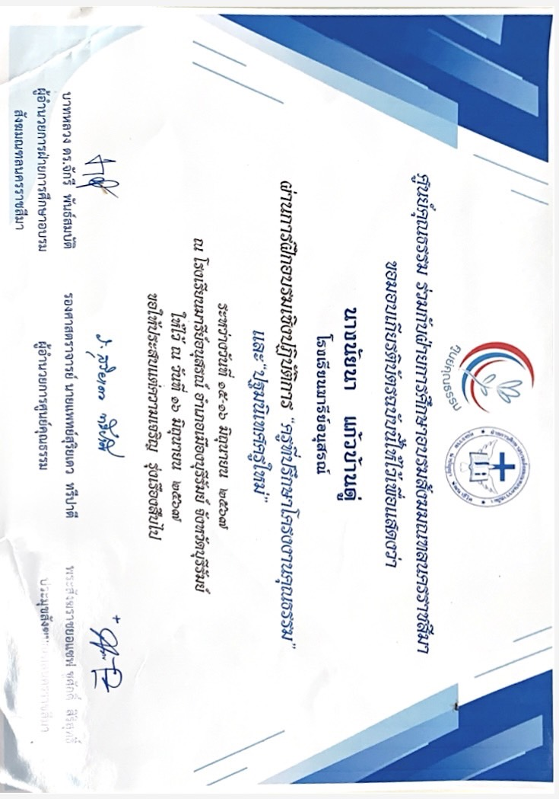

แบบรายงานสรุปผลการพัฒนาตนเองของครูและบุคลากรโรงเรียนมารีย์อนุสรณ์
ประจำปีการศึกษา 2567
นางสาวกัญญภัทร์ นิลนนท์ ตำแหน่งครูผู้สอน
ที่ | ชื่อหลักสูตรอบรม/สัมมนา | หน่วยงานที่จัด | วัน/เดือน/ปี | จำนวน  (ชม.) | สถานที่จัด | เอกสาร  อ้างอิง/รูปภาพ
1 | อบรมเชิงปฏิบัติการออกแบบการเรียนรู้ครูมืออาชีพแบบ Active Learning | สำนักงานศึกษาธิการจังหวัดบุรีรัมย์ร่วมกับโรงเรียนมารีย์อนุสรณ์ | 22-23  เมษายน  2567 | 16 | ณ ห้องประชุมวันทามารีย์ โรงเรียนมารีย์อนุสรณ์ | เกียรติบัตร
2 | อบรมหัวข้อ One Team One Mission | โรงเรียนมารีย์อนุสรณ์ | 24  เมษายน  2567 | 8 | ณ ห้องประชุมวันทามารีย์ โรงเรียนมารีย์อนุสรณ์ | เกียรติบัตร  รูปภาพ
3 | อบรมเชิงปฏิบัติการ “ครูที่ปรึกษาโครงงานคุณธรรมและปฐมนิเทศครูใหม่” | ศูนย์คุณธรรม ร่วมกับ ฝ่ายการศึกษาอบรมสังฆมลฑลนครราชสีมา | 15-16  มิถุนายน  2567 | 16 | ณ ห้องประชุมวันทามารีย์ โรงเรียนมารีย์อนุสรณ์ | เกียรติบัตร  รูปภาพ
4 | อบรม “โครงการอบรมเชิงปฏิบัติการเรื่อง การสร้างความสุขของเด็กไทยในยุค Digital Disruptino ด้วยแนวคิดการเรียนรู้เชิงรุก (Active Learning) ที่สอดคล้องตามแนวคิดการปฏิบัติการทางจิตวิทยาการจัดการชั้นเรียนอย่างมีประสิทธิภาพด้วยกระบวนการคิดขั้นสูงเชิงระบบ GPAS 5 Steps ” | สำนักงานศึกษาธิการ  เอกชน | 22 กุมภาพันธ์ 2568 | 8 | ณ ห้องประชุมพรหมพิมาน อำเภอเมือง จังหวัดบุรีรัมย์ | รูปภาพ
รวม |  |  |  | 48

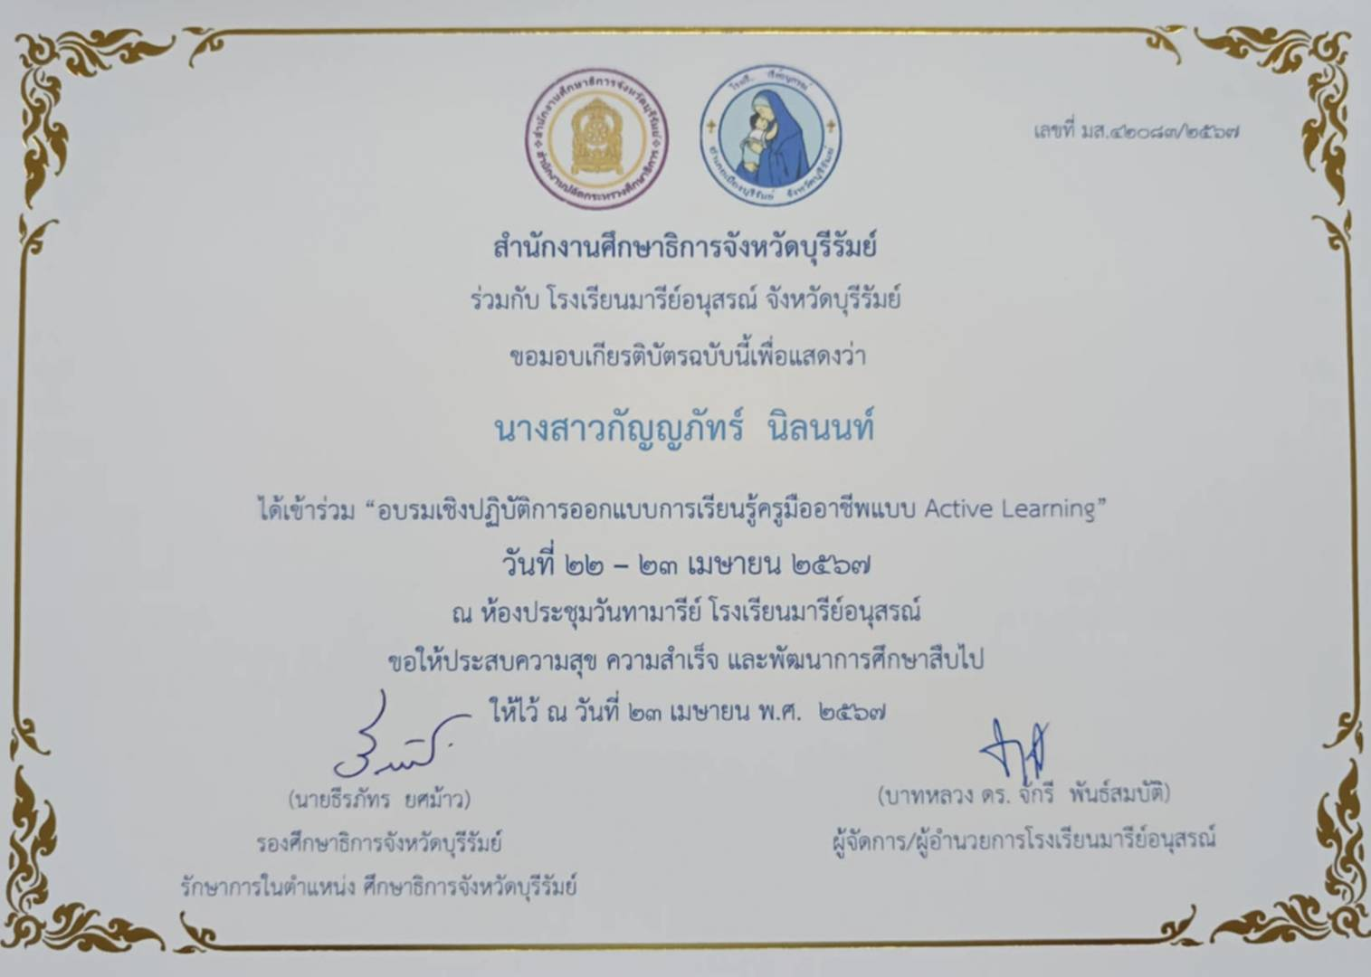

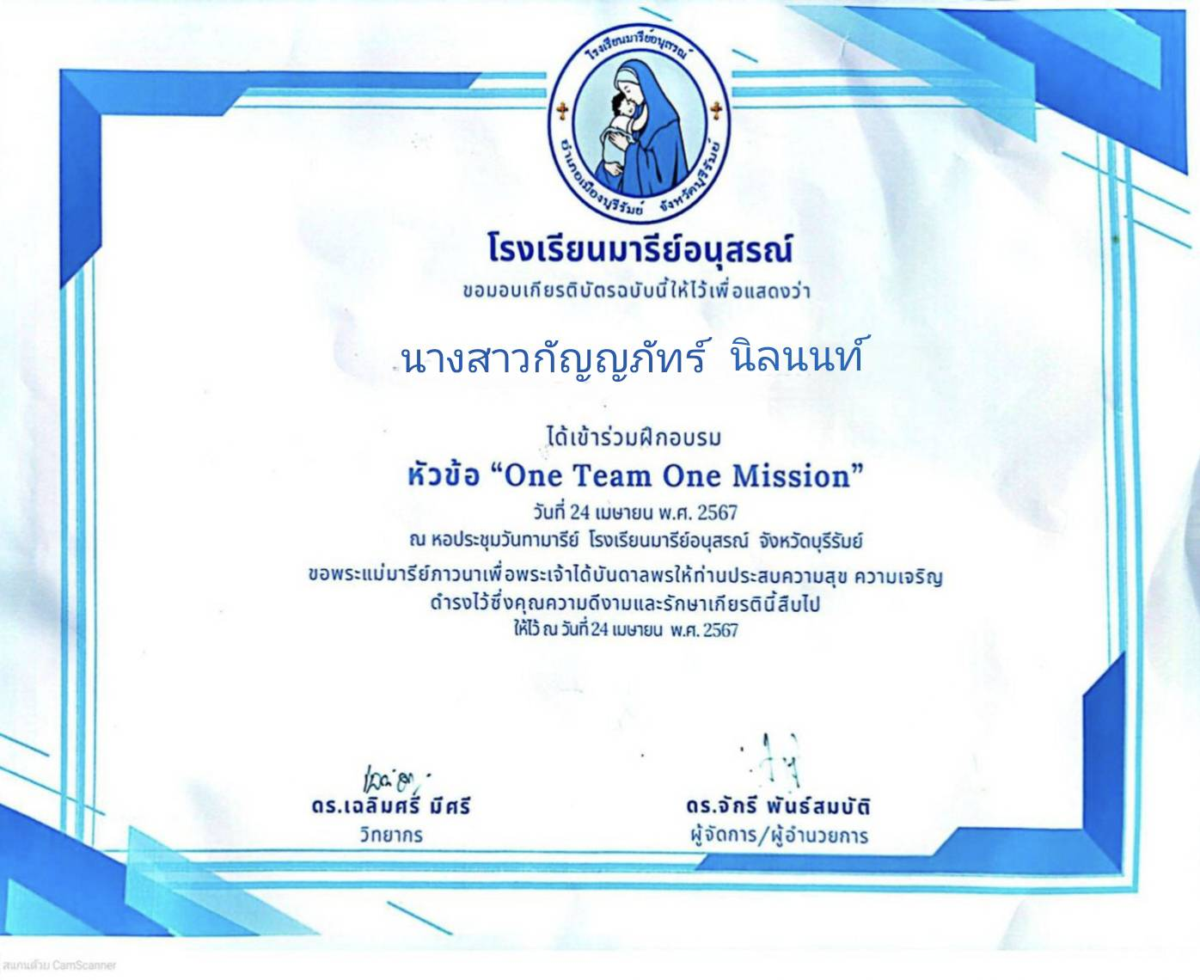

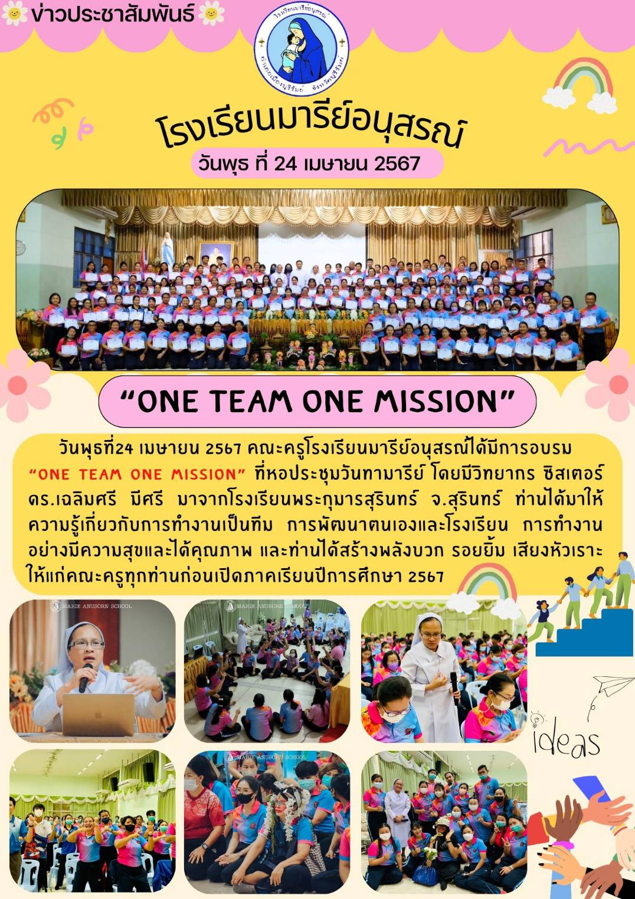
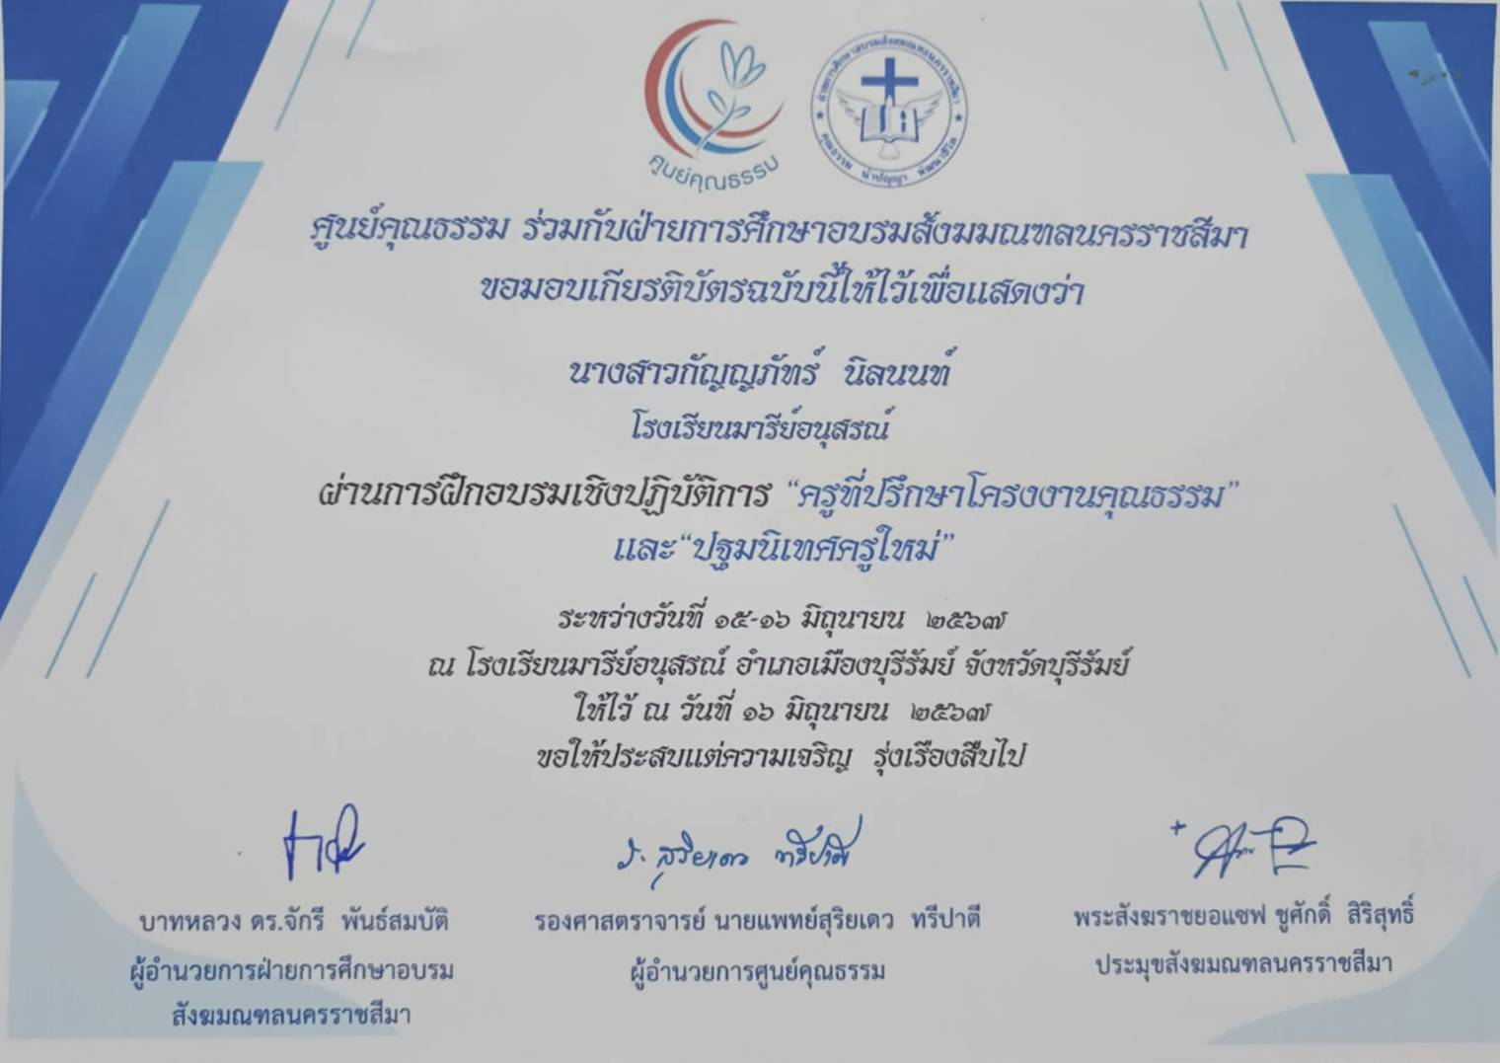
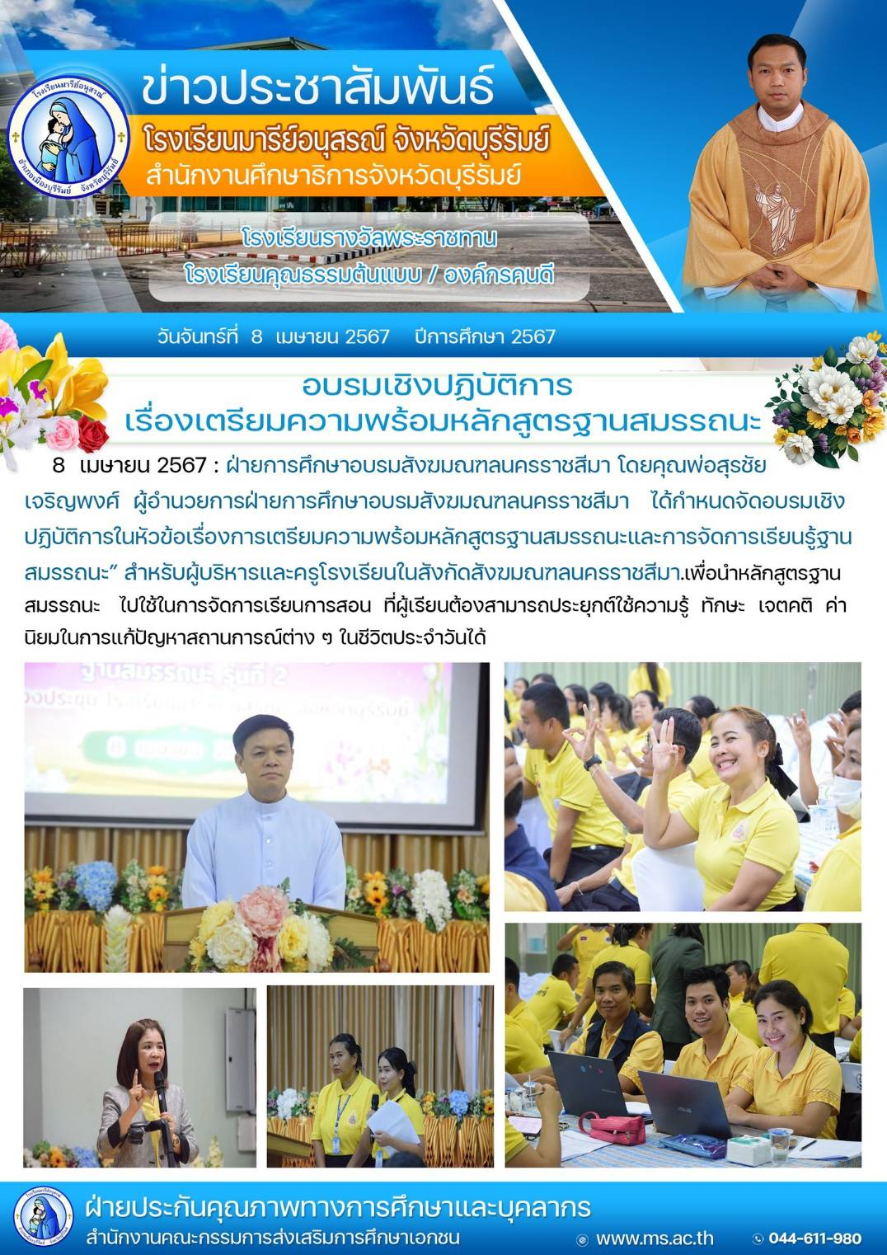
Summary Report on Self-Development Result of Teachers
and Personnel at Marie Anusorn School
Academic Year 2024
Mrs. Mary Ann A. Mercolita
Elective English Teacher; Grade 1/1-3; 2/1-4

ที่ | Name of Training Course/ Seminar | Agency | Day/Month/Year | Quantity  (Hrs.) | Venue | Reference  Documents/Pictures
1. | English Refresher Course | Bright Future International Training & Services (BFITS) | 11th March 2024 | 8 | Marie Anusorn School | Certificate
2. | Professional Teacher Active Learning Design Workshop/ Professional Learning Competencies (PLC) | Buriram Provincial Education Office in collaboration with Mary Memorial School | 22-23  April  2024 | 16 | Marie Anusorn School | Certificate
3. | “One Team, One Mission” Seminar | The Center for Morality in collaboration with the Education and Training Division of the Nakhon Ratchasima Diocese  & St. Paul’s Sisters | 24th April 2024 | 8 | Marie Anusorn School | Certificate
Total |  |  |  | 32

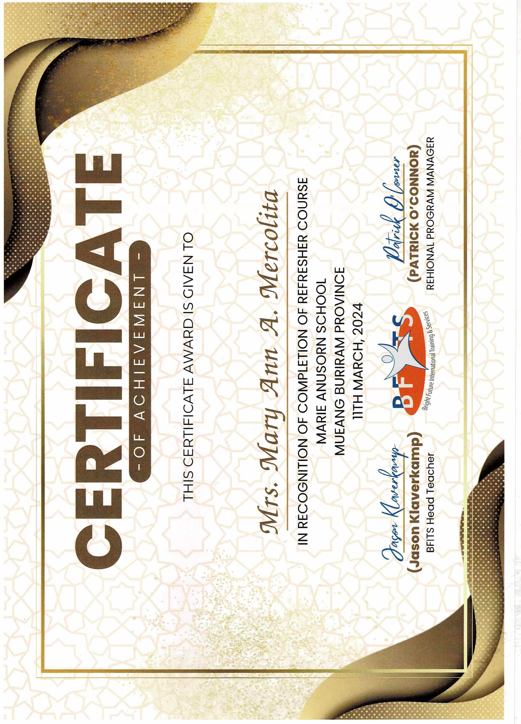
แบบรายงานสรุปผลการพัฒนาตนเองของครูและบุคลากรโรงเรียนมารีย์อนุสรณ์
ประจำปีการศึกษา 2567
นางสาวขนิษฐา นนท์กระโทก ตำแหน่งครูผู้สอนวิชานาฏศิลป์
ที่ | ชื่อหลักสูตรอบรม/สัมมนา | หน่วยงานที่จัด | วัน/เดือน/ปี | จำนวน  (ชม.) | สถานที่จัด | เอกสาร  อ้างอิง/รูปภาพ
1 | การพัฒนาสมรรถนะผู้เรียน  สู่การจัดการเรียนรู้ฐานสมรรถนะ | ฝ่ายการศึกษาอบรมสังฆมณฑลนครราชสีมา | 19-20 ตุลาคม  2567 | 12 | โรงเรียนมารีย์วิทยา | เกียรติบัตร
2 | อบรมเชิงปฏิบัติการครูที่ปรึกษาโครงงานคุณธรรมแลปฐมนิเทศครูใหม่ | ฝ่ายการศึกษาอบรมสังฆมณฑลนครราชสีมา | 15-16  มิถุนายน  2567 | 12 | โรงเรียนมารีย์อนุสรณ์ | เกียรติบัตร  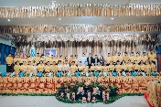
3 | อบรมการพัฒนาศักยภาพครูสู่ครูมืออาชีพแบบ PLC ชุมชนการเรียนรู้ทางวิชาชีพ | สำนักงานศึกษาธิการ  จังหวัดบุรีรัมย์ | 8-9  พฤษภาคม 2567 | 12 | ณ ห้องประชุมวันทามารีย์ โรงเรียนมารีย์อนุสรณ์ | เกียรติบัตร
4 | การอบรม “การพัฒนารูปแบบและนวัตกรรมการจัดการเรียนรู้เชิงรุก (Active Learning) | สำนักงานศึกษาธิการ  จังหวัดบุรีรัมย์ | 20-21  มกราคม 2568 | 12 | ณ ห้องประชุมวันทามารีย์ โรงเรียนมารีย์อนุสรณ์ | เกียรติบัตร
5 | อบรมเชิงปฏิบัติการโครงการพัฒนาศักยภาพครูและบุคลากรทางการศึกษาในการวิจัยและพัฒนานวัตกรรมการศึกษา | สำนักงานศึกษาธิการ  จังหวัดบุรีรัมย์ | 31  สิงหาคม  2567 | 8 | ณ ห้องประชุมวันทามารีย์ โรงเรียนมารีย์อนุสรณ์ | เกียรติบัตร
6 | การอบรมเชิงปฏิบัติการการสร้างความสุขของเด็กไทยในยุค Digital Disruption ด้วยแนวคิดการเรียนรู้เชิงรุก (Active Learning) ที่สอดคล้องตามแนวคิดการปฏิบัติการทางจิตวิทยาการจัดการชั้นเรียนอย่างมีประสิทธิภาพด้วยกระบวนการคิดขั้นสูงเชิงระบบ GPAS 5 Steps ” | สำนักงานเขต  พื้นที่การศึกษาประถมศึกษาบุรีรัมย์ เขต1 | 22  กุมภาพันธ์  2568 | 8 | ณ หอประชุมพิมานพรหม  สำนักงานเขตพื้นที่การศึกษาประถมศึกษาบุรีรัมย์ เขต1 | รูปภาพ  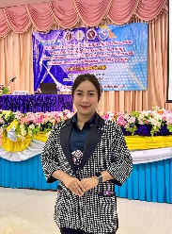
7 | อบรมหัวข้อ One Team One Mission | โรงเรียนมารีย์อนุสรณ์ | 24  เมษายน  2567 | 8 | ณ ห้องประชุมวันทามารีย์ โรงเรียนมารีย์อนุสรณ์ | เกียรติบัตร
รวม |  |  |  | 72 ชั่วโมง

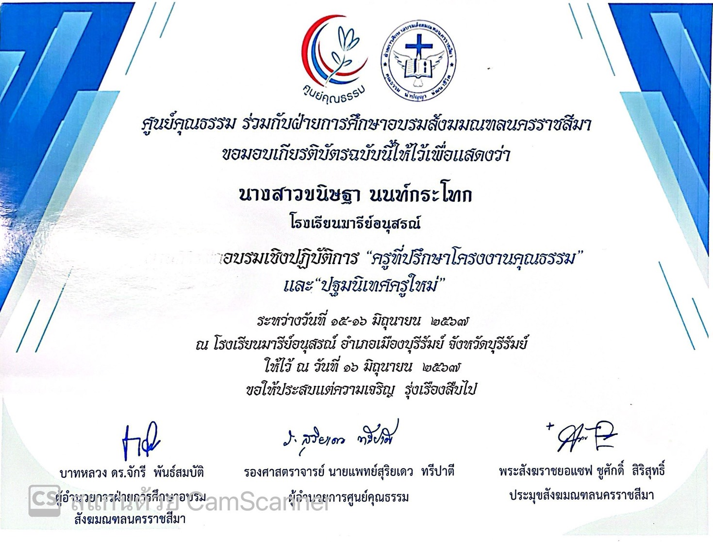

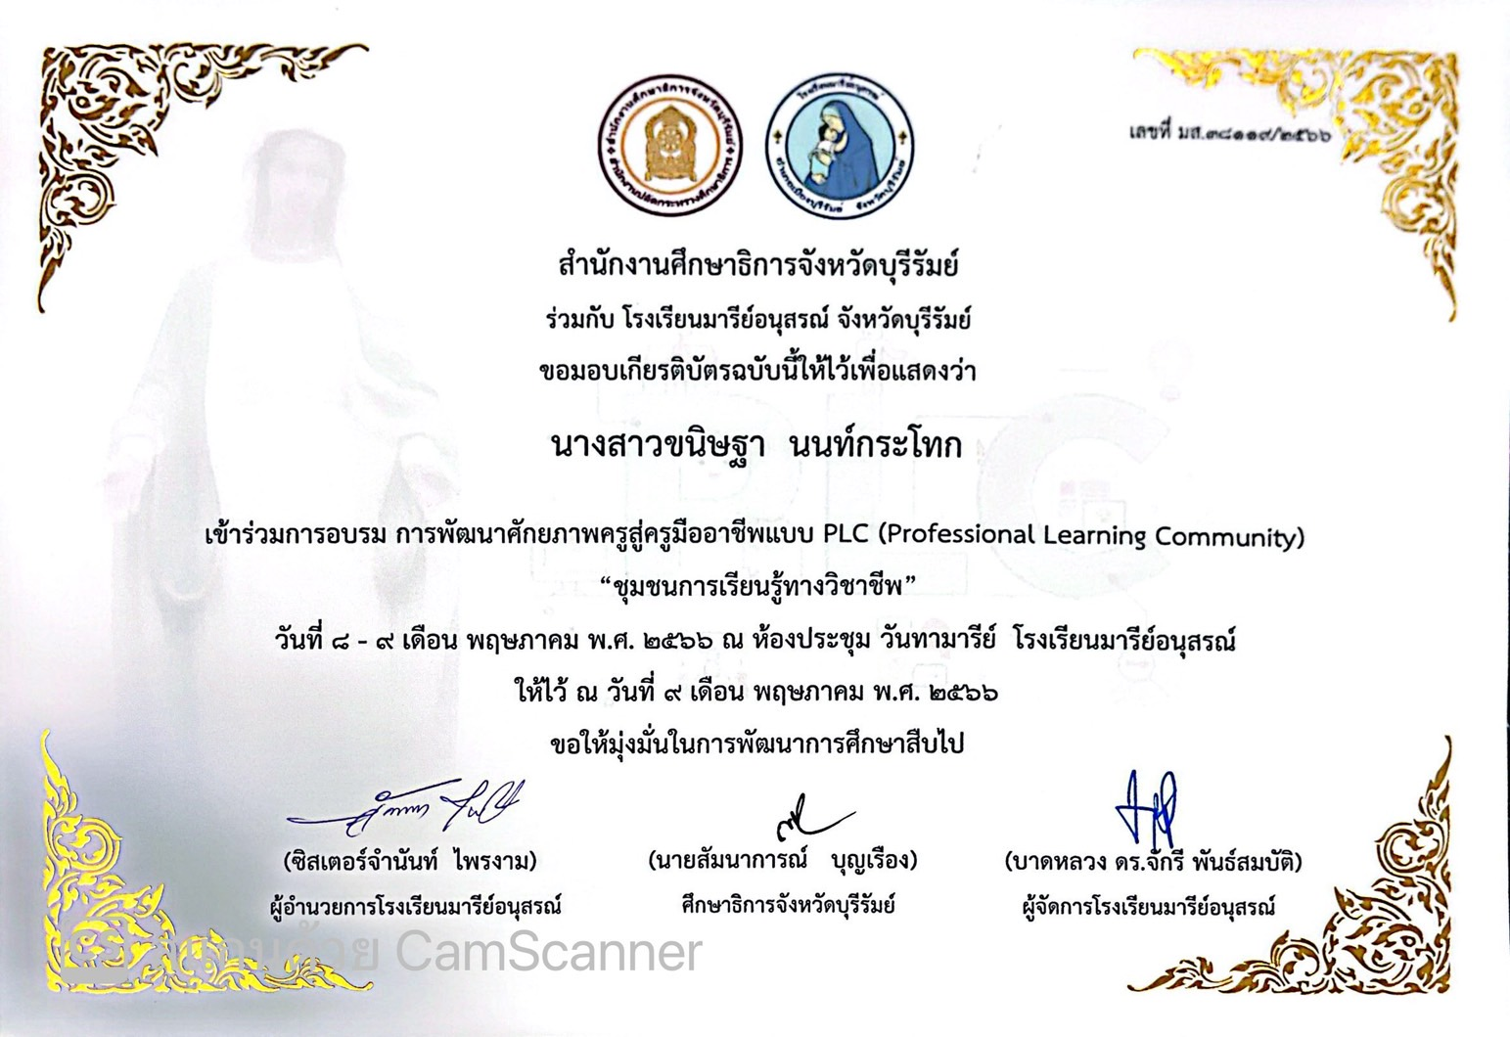

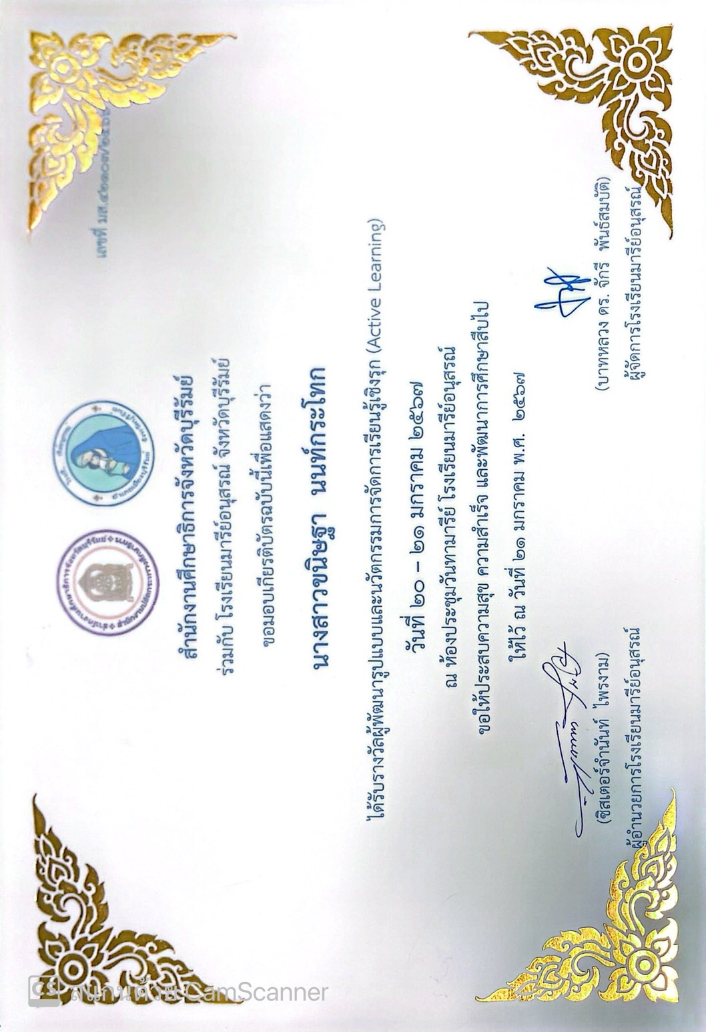

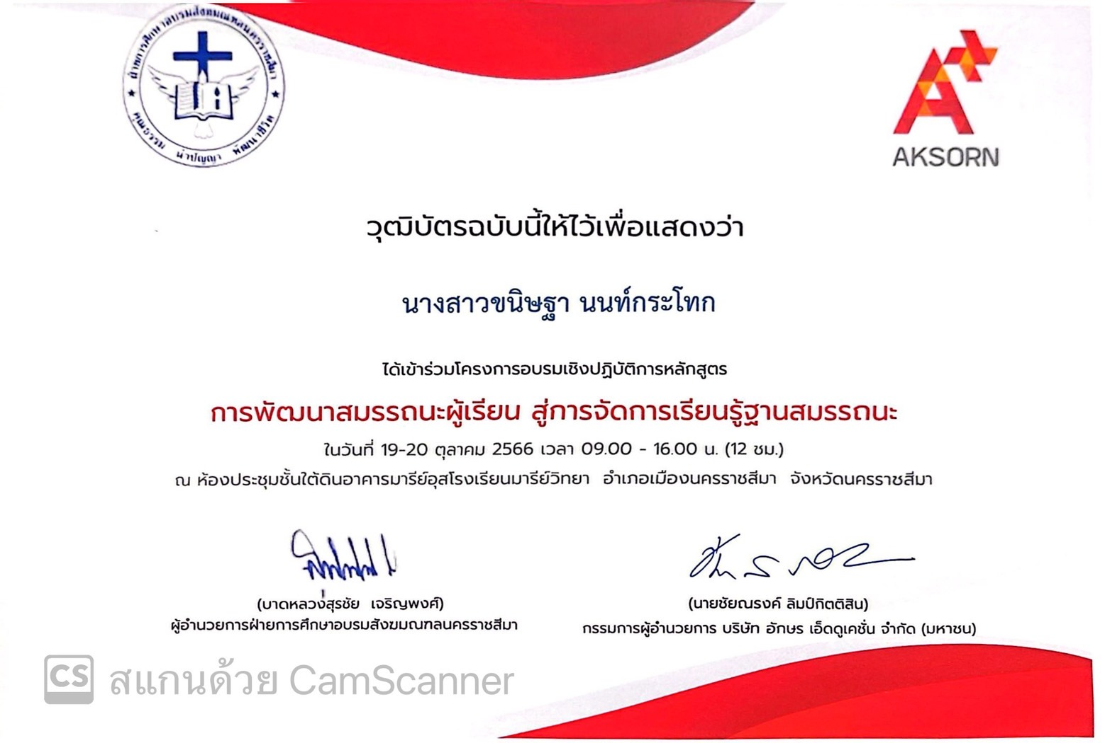
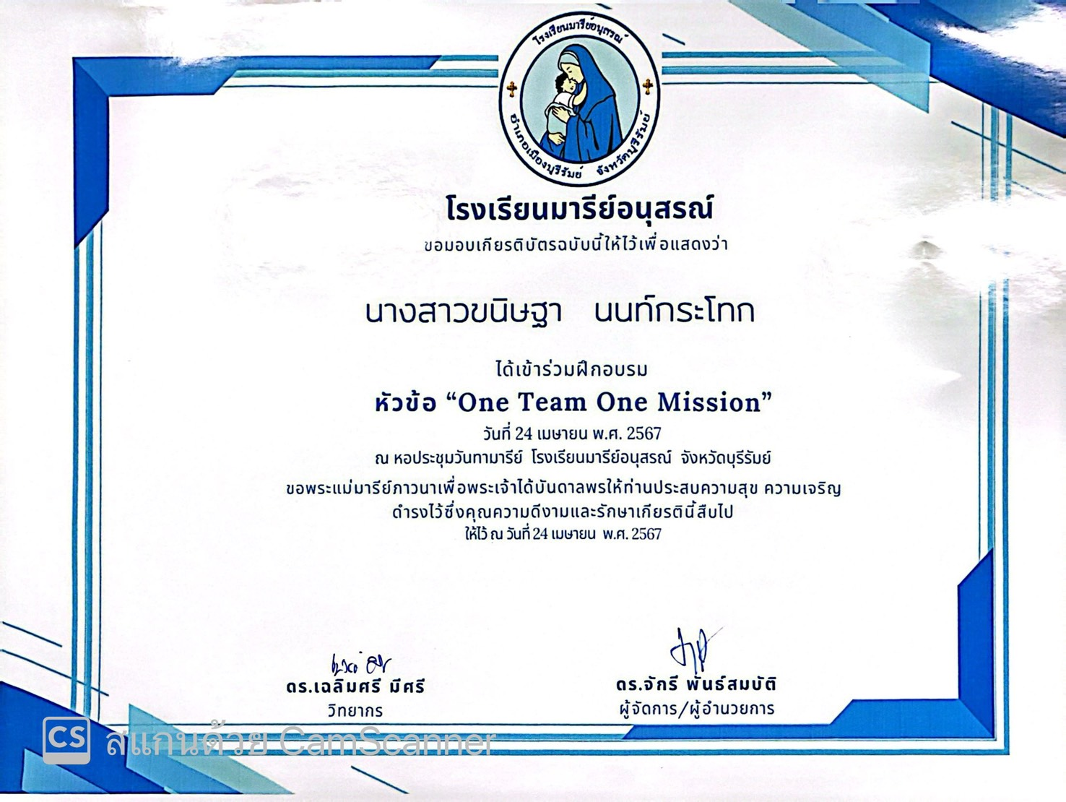

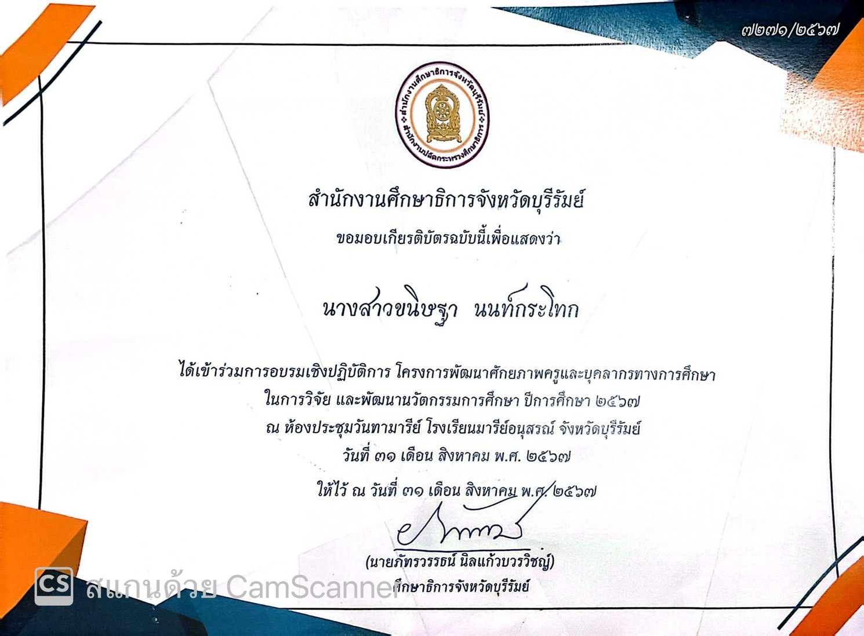
แบบรายงานสรุปผลการพัฒนาตนเองของครูและบุคลากรโรงเรียนมารีย์อนุสรณ์
ประจำปีการศึกษา 2567
นางเยาวมาลย์ บุญผาง ตำแหน่งครูผู้สอน

ที่ | ชื่อหลักสูตรอบรม/สัมมนา | หน่วยงานที่จัด | วัน/เดือน/ปี | จำนวน  (ชม.) | สถานที่จัด | เอกสาร  อ้างอิง/รูปภาพ
1 | อบรมเชิงปฏิบัติการออกแบบการเรียนรู้ครูมืออาชีพแบบ Active Learning | สำนักงานศึกษาธิการจังหวัดบุรีรัมย์ร่วมกับโรงเรียนมารีย์อนุสรณ์ | 22-23  เมษายน  2567 | 16 | ณ ห้องประชุมวันทามารีย์ โรงเรียนมารีย์อนุสรณ์ | เกียรติบัตร
2 | อบรมหัวข้อ “ One Team One Mission” | โรงเรียนมารีย์อนุสรณ์ | 24 เมษายน  2567 | 8 | ณ ห้องประชุมวันทามารีย์ โรงเรียนมารีย์อนุสรณ์ | เกียรติบัตร
3 | Introducing Pearson English Benchmark Test | สถาบันพัฒาคุณภาพวิชาการ (พว) | 22  มิถุนายน  2567 | 3 | On line Workshop | เกียรติบัตร
4 | การวัดระดับความสามารถทางภาษาอังกฤษ 4 ทักษะตามกรอบอ้างอิงความสามารถทางภาษาอังกฤษมาตรฐานสากล CEFR ระดับมัธยมศึกษา | สถาบันพัฒาคุณภาพวิชาการ (พว) | 23  มิถุนายน  2567 | 3 | On line Workshop | เกียรติบัตร
5 | How to Teach Reflect Listening & Speaking. Reflect Reading & Writing and Using Technology Support | สถาบันพัฒาคุณภาพวิชาการ (พว) | 17  สิงหาคม  2567 | 3 | On line Workshop | เกียรติบัตร

6 | How to Teach Boost English | สถาบันพัฒาคุณภาพวิชาการ (พว) | 24  สิงหาคม  2567 | 3 | On line Workshop | เกียรติบัตร
7 | How to Teach Boost Up Listening Speaking and Vivid Reading | สถาบันพัฒาคุณภาพวิชาการ (พว) | 24  สิงหาคม  2567 | 3 | On line Workshop | เกียรติบัตร
8 | How to Teach Phonics Sense | สถาบันพัฒาคุณภาพวิชาการ (พว) | 31  สิงหาคม  2567 | 3 | On line Workshop | เกียรติบัตร
รวม |  |  |  | 42

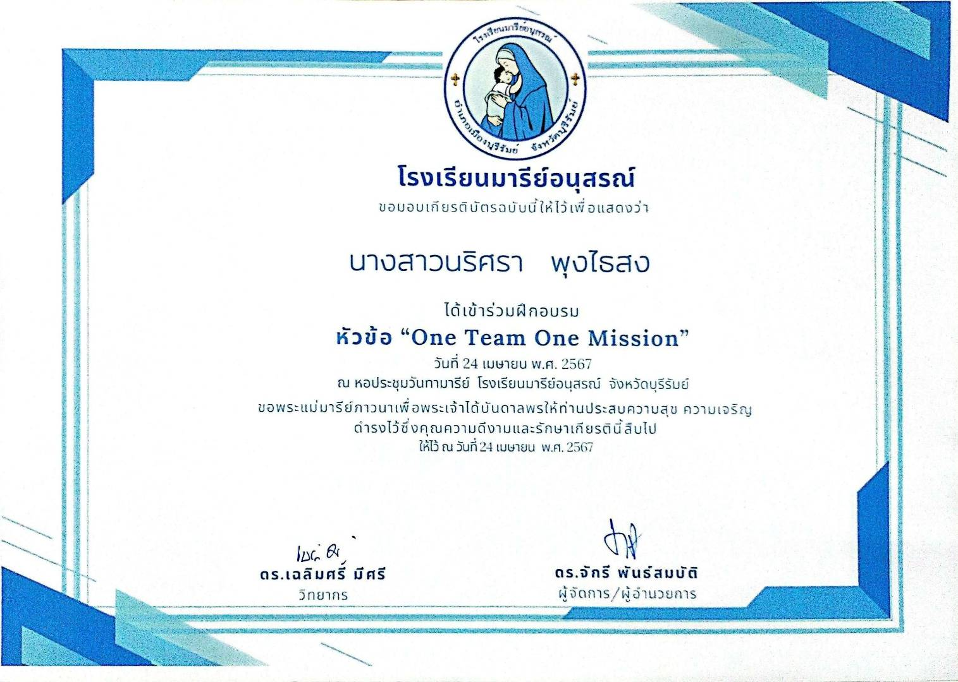

นางเยาวมาลย์ บุญผาง

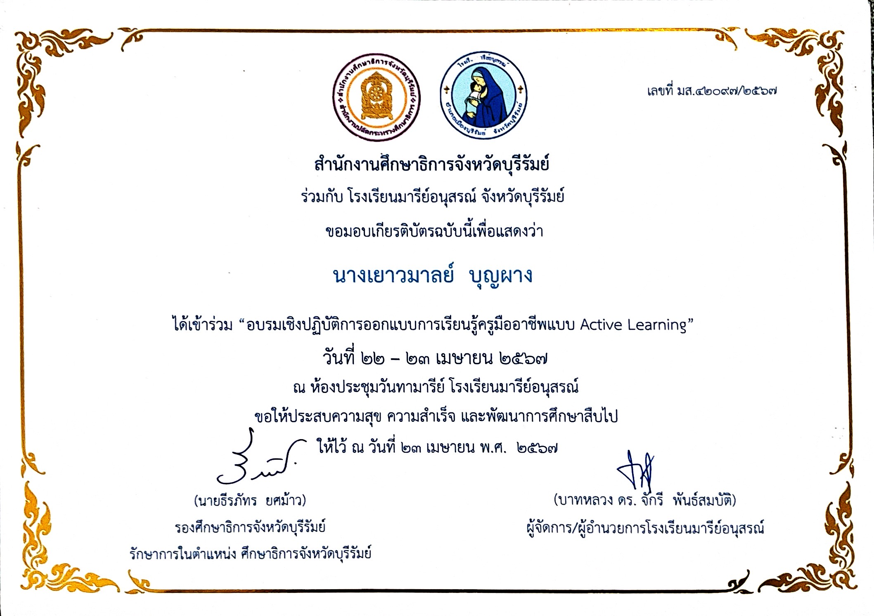

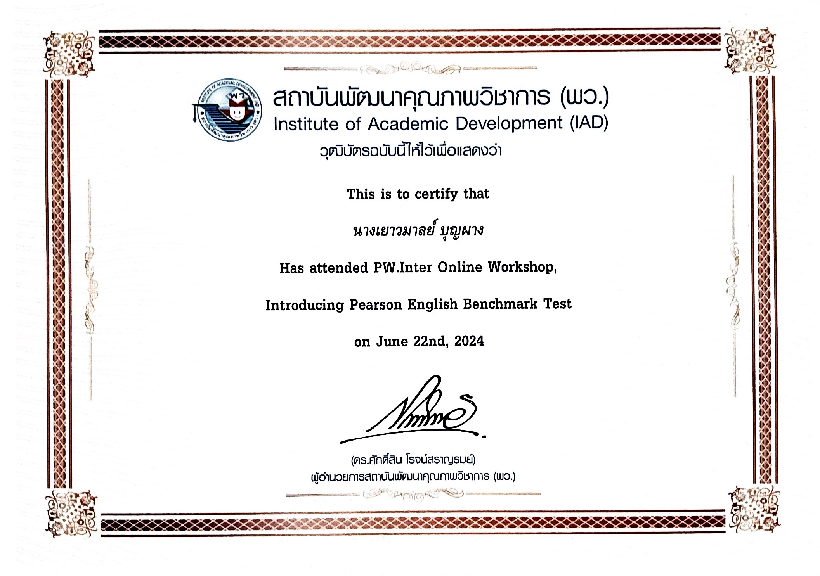

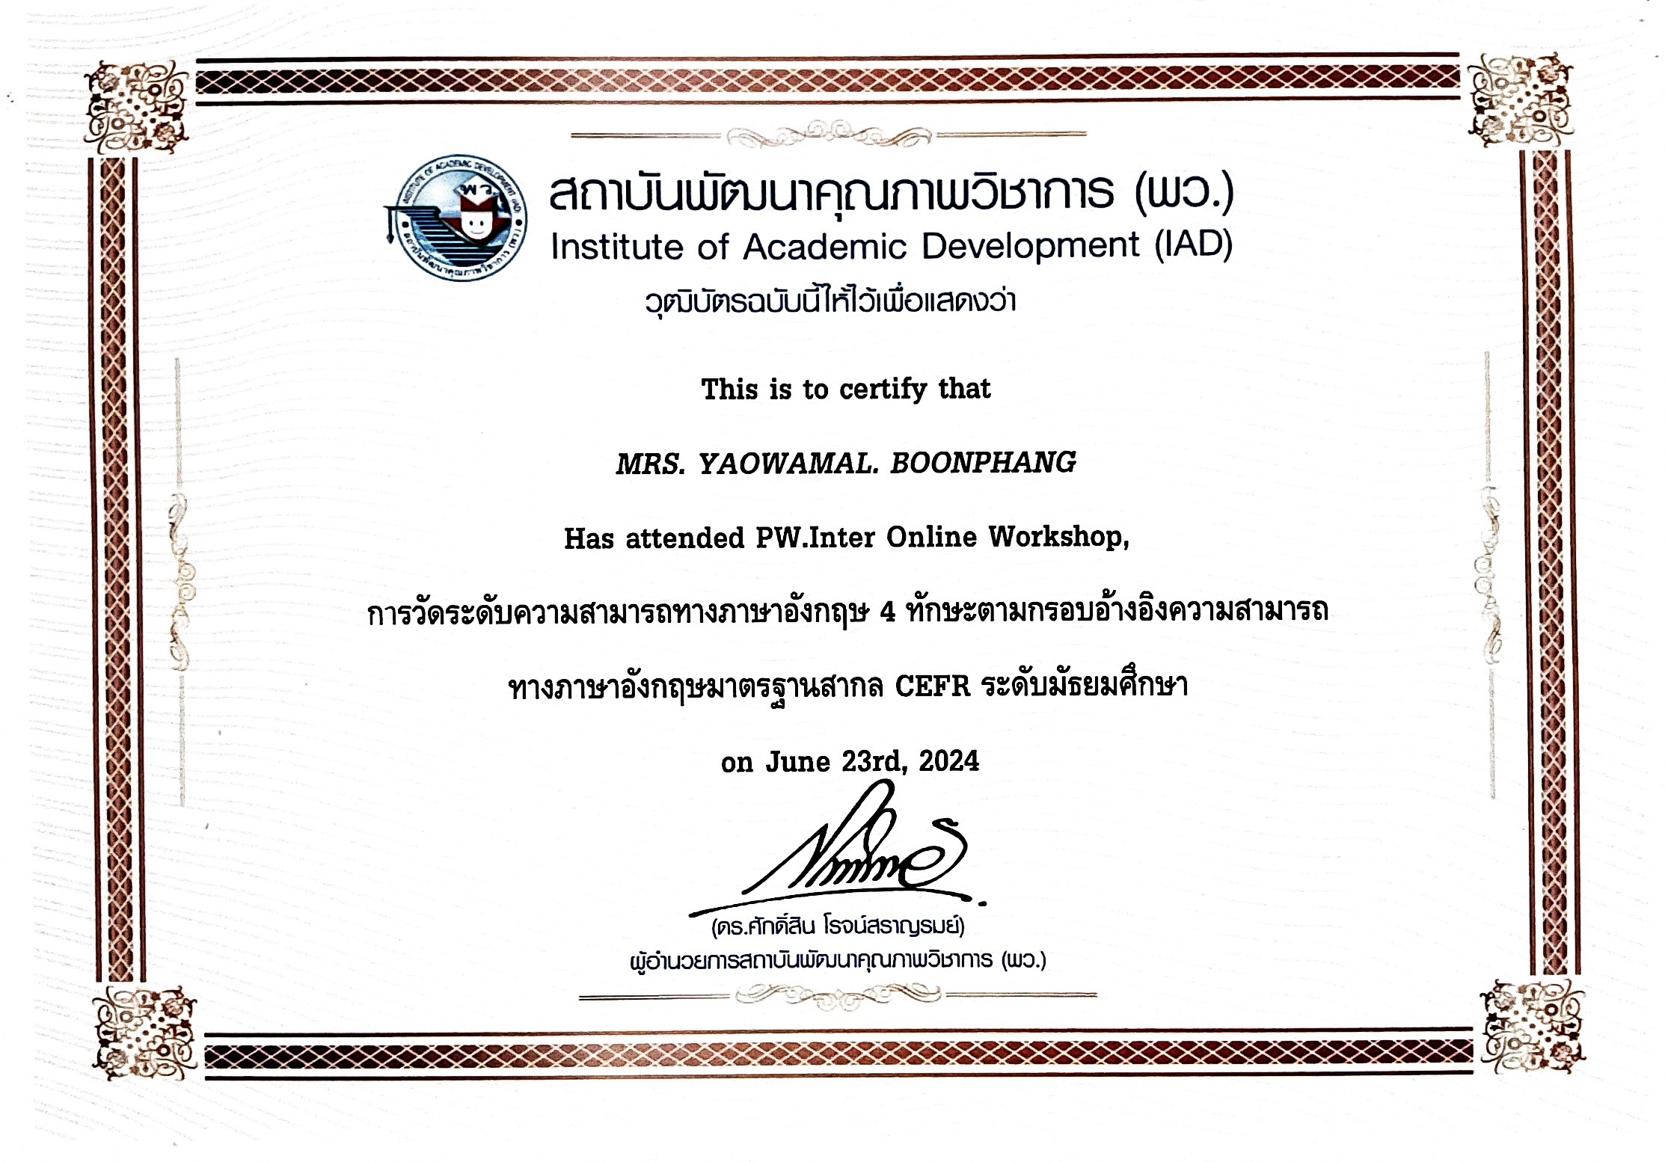

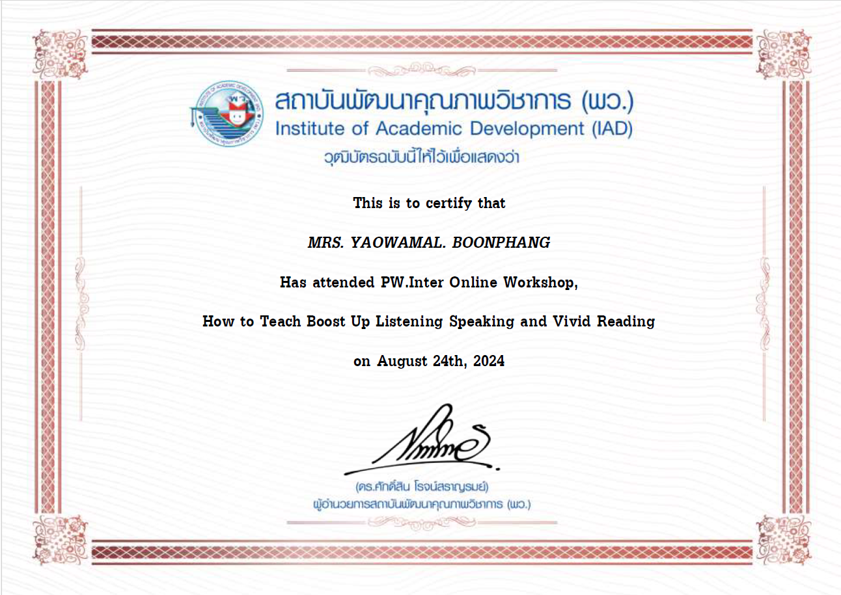

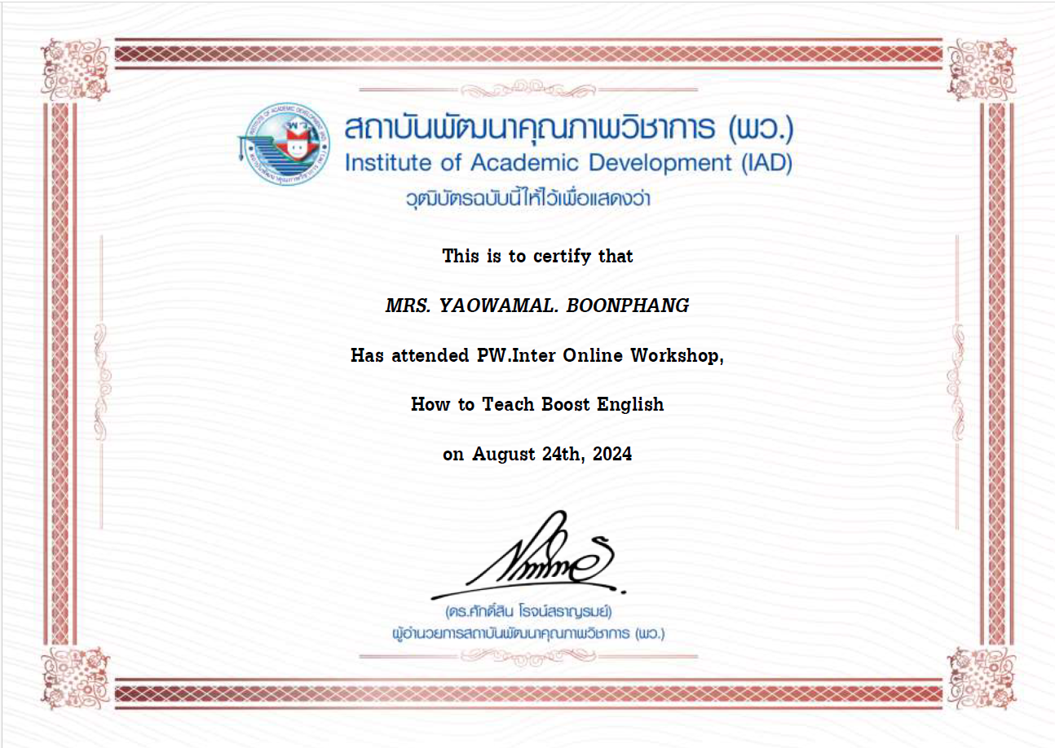

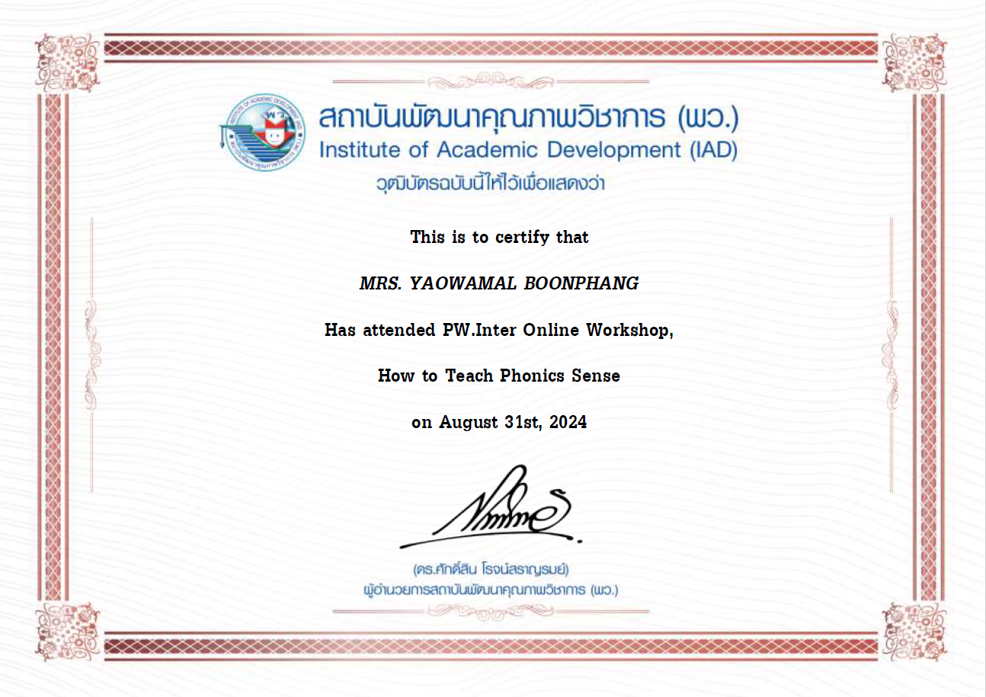

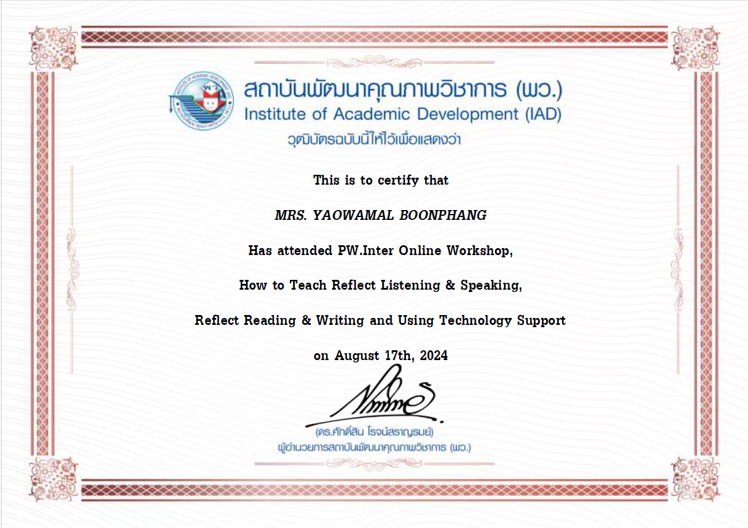

Summary Report on Self-Development Result of Teachers
and Personnel at Marie Anusorn School
Academic Year 2024
Mrs. Mary Ann A. Mercolita
Elective English Teacher; Grade 1/1-3; 2/1-4

ที่ | Name of Training Course/ Seminar | Agency | Day/Month/Year | Quantity  (Hrs.) | Venue | Reference  Documents/Pictures
1. | English Refresher Course | Bright Future International Training & Services (BFITS) | 11th March 2024 | 8 | Marie Anusorn School | Certificate
2. | Professional Teacher Active Learning Design Workshop/ Professional Learning Competencies (PLC) | Buriram Provincial Education Office in collaboration with Mary Memorial School | 22-23  April  2024 | 16 | Marie Anusorn School | Certificate
3. | “One Team, One Mission” Seminar | The Center for Morality in collaboration with the Education and Training Division of the Nakhon Ratchasima Diocese  & St. Paul’s Sisters | 24th April 2024 | 8 | Marie Anusorn School | Certificate
Total |  |  |  | 32

